UNIVERSIDAD PRIVADA DE TACNA
FACULTAD DE INGENIERÍA
Escuela Profesional de Ingeniería de Sistemas

Proyecto “DepScan: Sistema Web de Detección y Remediación de Dependencias Vulnerables”
Curso: Calidad Y Pruebas de Software
Docente: Patrick Cuadros
Integrantes:
Hernández Cruz, Angel Gadiel (2021070017)
Tacna – Perú
2026

DepScan: Sistema Web de Detección y Remediación de Dependencias Vulnerables
Documento de Arquitectura de Software
Versión 1.0

CONTROL DE VERSIONES
Versión | Hecha por | Revisada por | Aprobada por | Fecha | Motivo
1.0 | A. G. Hernández Cruz |  |  | 14/10/2026 | Versión original

ÍNDICE GENERAL
INTRODUCCIÓN 1
1. Propósito 1
2. Alcance 1
3. Definiciones, Acrónimos y Abreviaturas 1
4. Referencias 1
I. REPRESENTACIÓN ARQUITECTÓNICA 1
Metas y Restricciones Arquitectónicas 1
II. VISTA DE CASOS DE USO 1
Secuencia de CU-01: Revisar un proyecto subiendo sus archivos 1
Secuencia de CU-02: Revisar un repositorio de GitHub 1
Secuencia de CU-03: Consultar el resultado y el detalle de las fallas 1
Secuencia de CU-04: Ver la solución de una librería 1
Secuencia de CU-05: Descargar el informe 1
Secuencia de CU-06: Iniciar sesión y unir cuentas 1
Secuencia de CU-07: Revisar mis repositorios de GitHub 1
Secuencia de CU-08: Consultar, comparar y eliminar revisiones del historial 1
Secuencia de CU-09: Revisión automática en cada cambio 1
Secuencia de CU-10: Cerrar sesión o desconectar GitHub 1
III. VISTA LÓGICA 1
1. Estilo Arquitectónico 1
2. Diagrama de Paquetes 1
3. Descripción de las Capas 1
4. Diagrama de Clases de Dominio 1
5. Diagrama de Interfaces de la Capa de Servicios 1
IV. VISTA DE PROCESOS 1
V. VISTA DE DESPLIEGUE 1
VI. VISTA DE IMPLEMENTACIÓN 1
VII. VISTA DE DATOS 1
VIII. PATRONES DE DISEÑO APLICADOS 1
IX. DECISIONES ARQUITECTÓNICAS 1
ADR-01: OSV como fuente principal y NVD solo para enriquecer por CVE 1
ADR-02: Comparadores de versiones propios (semver y PEP 440) 1
ADR-03: TypeScript en todo el stack 1
ADR-04: Fastify como framework HTTP 1
ADR-05: SQLite nativo en volumen persistente 1
ADR-06: Arquitectura hexagonal en el núcleo 1
ADR-07: Despliegue como un solo servicio en Railway 1
ADR-08: Escaneo de repositorios de GitHub por commit exacto 1
ADR-09: OAuth propio con Google y GitHub 1
ADR-10: Versiones seguras verificadas contra todos los avisos 1
ADR-11: Generación de PDF con pdfkit 1
Decisiones de seguridad 1
X. ATRIBUTOS DE CALIDAD 1
CONCLUSIONES 1
RECOMENDACIONES 1
BIBLIOGRAFÍA 1
WEBGRAFÍA 1

INTRODUCCIÓN

1. Propósito
El presente Documento de Arquitectura de Software (SAD) describe la arquitectura de DepScan mediante el modelo de vistas 4+1 de Kruchten: la vista de casos de uso, que articula a las demás, y las vistas lógica, de procesos, de despliegue y de implementación, complementadas con la vista de datos. Explica cómo se organizan los componentes, cómo colaboran durante un escaneo, cómo se persisten los datos, cómo se despliega el sistema y qué patrones y decisiones de diseño se adoptaron, con su justificación.
El documento está dirigido al docente evaluador, a los desarrolladores que mantengan o extiendan el sistema y a quien deba operarlo en producción.

2. Alcance
Cubre el motor de análisis (packages/core), la API web (apps/api), la interfaz web (apps/web), la CLI (apps/cli) y la infraestructura de despliegue en Railway. Los requerimientos que la arquitectura satisface se especifican en FD03 (RF-01 a RF-20 y RNF-01 a RNF-11). Quedan fuera de este documento el detalle de la interfaz gráfica y los procedimientos de gestión del proyecto, tratados en FD02 y FD05.
Tabla 1
Stack tecnológico
Capa | Tecnología | Versión
Lenguaje | TypeScript (ESM, strict) | 5.9
Runtime | Node.js LTS | 24
Motor | TypeScript puro, cero dependencias de runtime | —
API | Fastify, @fastify/cookie, @fastify/rate-limit, @fastify/static | 5.x
Persistencia | SQLite nativo (node:sqlite, DatabaseSync) | Node 24
PDF | pdfkit (generación en el servidor) | 0.17
Web | React, Vite, Tailwind CSS, TanStack Query, Recharts | 19 / 7 / 4 / 5 / 3
Pruebas | Vitest | 4.1
Calidad | ESLint 9, Prettier 3, tsc -b con project references | —
Monorepo | npm workspaces | npm 11
CI | GitHub Actions | —
Despliegue | Docker multi-etapa (node:24-alpine) en Railway + volumen | —
Nota. Elaboración propia.

3. Definiciones, Acrónimos y Abreviaturas
Tabla 2
Definiciones, Acrónimos y Abreviaturas
Término | Definición
SAD | Software Architecture Document, documento de arquitectura de software.
API REST | Interfaz de programación que expone recursos mediante HTTP y JSON.
SPA | Single Page Application: aplicación web que se carga una vez y actualiza la vista en el navegador.
CLI | Command Line Interface: herramienta de línea de comandos.
OSV | Open Source Vulnerabilities, base de avisos de Google.
NVD | National Vulnerability Database del NIST (EE. UU.).
CVE / GHSA / PYSEC | Identificadores de avisos de seguridad (MITRE, GitHub y Python).
CVSS | Common Vulnerability Scoring System: puntaje de gravedad de 0 a 10.
CWE | Common Weakness Enumeration: catálogo de tipos de debilidad.
OAuth 2.0 / PKCE | Protocolo de autorización delegada y su extensión contra el robo del código de autorización.
ADR | Architecture Decision Record: registro de una decisión arquitectónica.
CI | Integración continua.
Puerto | Interfaz TypeScript que el núcleo define para hablar con el exterior (VulnSource, CveEnricher, RegistrySource, Cache).
Adaptador | Implementación concreta de un puerto (OsvClient, NvdClient, RegistryClient, caché SQLite).
Pipeline de escaneo | Secuencia resolve → query → fetch → dedupe → enrich → analyze → remediate → report.
Owner key | Identificador del dueño de un escaneo: user:<id> o anon:<sesión>.
Nota. Elaboración propia.

4. Referencias
Tabla 3
Referencias
Documento | Descripción
FD01 – Informe de Factibilidad | Riesgos, costos y viabilidad del proyecto.
FD02 – Documento de Visión | Problema, interesados, alcance y características del producto.
FD03 – Especificación de Requerimientos | RF, RNF, reglas de negocio y casos de uso CU-01 a CU-10.
docs/ARQUITECTURA.md y docs/decisiones/ | Descripción técnica y ADR del repositorio.
Kruchten (1995) | Modelo de vistas 4+1 (ver Bibliografía).
Nota. Elaboración propia.

I. REPRESENTACIÓN ARQUITECTÓNICA
La arquitectura se representa con el modelo 4+1 de Kruchten, porque separa las preocupaciones de cada interesado y es el modelo de referencia de RUP. Cada vista se documenta con diagramas UML o equivalentes en notación Mermaid.
Tabla 4
REPRESENTACIÓN ARQUITECTÓNICA
Vista | Interesado principal | Qué muestra | Sección
Casos de uso (+1) | Todos | Realización técnica de CU-01 a CU-10 | II
Lógica | Desarrolladores | Estilo, paquetes, capas, clases e interfaces | III
Procesos | Integradores | Pipeline de escaneo, autenticación y concurrencia | IV
Despliegue | Operación | Railway, contenedor, volumen y servicios externos | V
Implementación | Desarrolladores | Estructura del monorepo y del código | VI
Datos | Desarrolladores y operación | Modelo entidad-relación y migraciones | VII
Nota. Elaboración propia.

Metas y Restricciones Arquitectónicas
Tabla 5
Metas (atributos de calidad dominantes)
ID | Objetivo | Táctica arquitectónica | RNF
OA-01 | Corrección de versiones y avisos | Comparadores semver y PEP 440 propios con pruebas de especificación; evaluación OSV por eventos introduced/fixed/last_affected. | RNF-07
OA-02 | Rendimiento | Consulta en lote (/v1/querybatch, ≤ 1000 consultas), concurrencia limitada (mapLimit), caché persistente de 24 h. | RNF-01
OA-03 | Mantenibilidad y testabilidad | Arquitectura hexagonal: núcleo puro sin E/S directa; adaptadores inyectables; 97 pruebas sin red. | RNF-10
OA-04 | Seguridad | OAuth 2.0 con state y PKCE, sesión opaca hasheada, cookies HttpOnly/SameSite=Lax/Secure, tokens AES-256-GCM, control de acceso por dueño, rate limiting, validación con JSON Schema. | RNF-04, RNF-05
OA-05 | Resiliencia ante servicios externos | Timeouts, reintentos con backoff exponencial y Retry-After, limitador de ventana deslizante para NVD. | RNF-06
OA-06 | Reproducibilidad | Cada reporte guarda fecha, versión del escáner y SHA del commit analizado. | RNF-08
OA-07 | Portabilidad y despliegue simple | Un único contenedor que sirve API y web; configuración solo por variables de entorno. | RNF-06
Nota. Elaboración propia.
Tabla 6
Restricciones
Tipo | Restricción | Impacto en la arquitectura
Herramientas | Solo Visual Studio Code | Todo se ejecuta con scripts npm, sin generadores de IDE.
Tecnología | Frontend React; backend Node/TypeScript | Tipos compartidos: la web importa @depscan/core solo con import type.
Plataforma | Railway, una réplica | SQLite en volumen /data; no hay escritores concurrentes.
Externa | NVD: 5 req/30 s (50 con clave) | Enriquecimiento opcional y limitado.
Externa | GitHub: 60 req/h sin token | Uso del token OAuth del usuario o GITHUB_TOKEN.
Seguridad | Volúmenes Railway montados como root | El contenedor se ejecuta como root (documentado en ADR-07).
Nota. Elaboración propia.

II. VISTA DE CASOS DE USO
Cada caso de uso de FD03 se realiza con los componentes indicados en la tabla siguiente y se detalla con su ficha y su diagrama de secuencia técnico, que muestra los objetos de frontera (páginas React), control (rutas Fastify y orquestador), servicio (clientes OSV, NVD, registros y GitHub) y persistencia (clase Database).
Tabla 7
Realización de los casos de uso por componente
CU | Componentes de presentación | Rutas / comandos | Componentes de núcleo e infraestructura
CU-01 | NewScan.tsx, lib/manifests.ts | POST /api/scans (files) | cleanPath, isManifestPath, ensureSession, scanProject, Database.saveScan
CU-02 | NewScan.tsx | POST /api/scans (github) | parseGithubRepo, githubTokenOf, fetchGithubProject, scanProject
CU-03 | ScanResult.tsx, FindingsTable.tsx, VulnDrawer.tsx | GET /api/scans/:id, GET /api/vulns/:id | readable(), OsvClient.getVulnerability, caché SQLite
CU-04 | RemediationDrawer.tsx | — (datos del reporte) | buildRemediation (calculado en el escaneo), API Clipboard
CU-05 | ScanResult.tsx | GET /api/scans/:id/report.html?download=1, GET /api/scans/:id/report.pdf | renderHtml, renderPdf (pdfkit)
CU-06 | Login.tsx, UserMenu.tsx, lib/auth.ts | GET /api/auth/:provider/login, GET /api/auth/:provider/callback | authorizeUrl, exchangeCode, fetchProfile, TokenCipher, Database
CU-07 | GithubRepos.tsx | GET /api/auth/me, GET /api/github/repos, POST /api/scans | listGithubRepos, githubTokenOf
CU-08 | History.tsx, Compare.tsx | GET /api/scans, GET /api/scans/:id, DELETE /api/scans/:id | Database.listScans, Database.deleteScan, ownerKey
CU-09 | GitHub Actions (ci.yml) | node apps/cli/dist/index.js . --fail-on high | readProjectDirectory, scanProject, renderHtml, shouldFail
CU-10 | UserMenu.tsx, GithubRepos.tsx | POST /api/auth/logout, DELETE /api/auth/github | Database.deleteSession, Database.clearIdentityToken
Nota. Elaboración propia.

Secuencia de CU-01: Revisar un proyecto subiendo sus archivos
Tabla 8
Ficha del caso de uso CU-01
Atributo | Detalle
Actores | Visitante / Usuario registrado; bases de avisos (OSV, NVD); registros npm y PyPI
Módulo / Componentes | Web: NewScan.tsx, lib/manifests.ts. API: POST /api/scans. Núcleo: scanProject. Persistencia: Database.saveScan
Requerimientos relacionados | RF-01, RF-03, RF-04, RF-05, RF-06, RF-19; RNF-01, RNF-05, RNF-09
Nota. Elaboración propia.
La página filtra en el navegador los manifiestos válidos y envía su contenido a POST /api/scans. La API aplica el límite de tasa por IP, valida el cuerpo con JSON Schema, normaliza las rutas, asegura una sesión (anónima si no hay login) y delega el análisis al orquestador scanProject del núcleo, que consulta OSV en lote. El reporte se guarda con su dueño y se devuelve con estado 201.
Figura 1
Diagrama de secuencia del CU-01
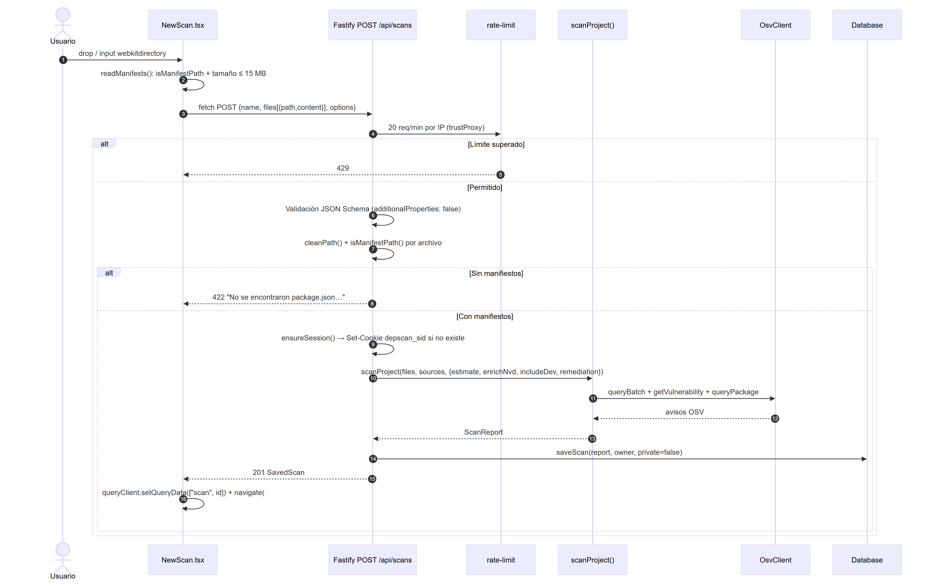
Nota. Elaboración propia.

Secuencia de CU-02: Revisar un repositorio de GitHub
Tabla 9
Ficha del caso de uso CU-02
Atributo | Detalle
Actores | Visitante / Usuario registrado; GitHub (API y raw); bases de avisos
Módulo / Componentes | Web: NewScan.tsx, GithubRepos.tsx. API: POST /api/scans (github). Infraestructura: fetchGithubProject, githubTokenOf. Núcleo: scanProject
Requerimientos relacionados | RF-02, RF-03, RF-04, RF-05, RF-06, RF-19; RNF-05, RNF-08
Nota. Elaboración propia.
La API interpreta owner/repo@ref, obtiene el token del usuario (descifrado con AES-256-GCM) o el token del servidor, fija el commit exacto (SHA), recorre el árbol del repositorio y descarga solo los manifiestos con concurrencia 6. El escaneo queda marcado como privado si el repositorio lo es, lo que restringe su lectura al dueño.
Figura 2
Diagrama de secuencia del CU-02
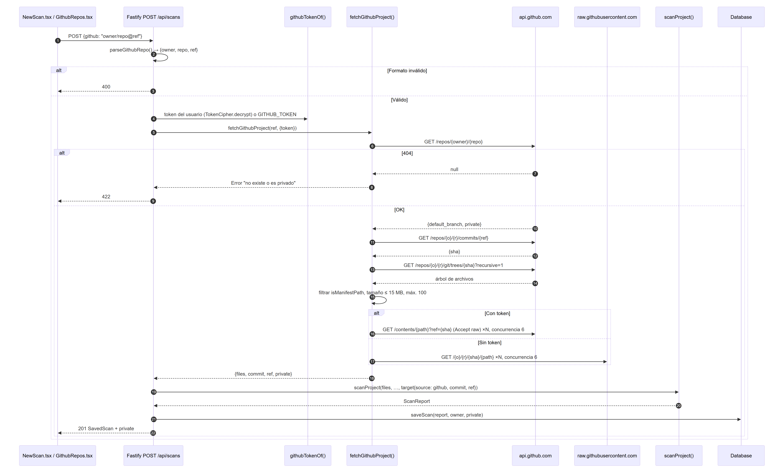
Nota. Elaboración propia.

Secuencia de CU-03: Consultar el resultado y el detalle de las fallas
Tabla 10
Ficha del caso de uso CU-03
Atributo | Detalle
Actores | Visitante / Usuario registrado; OSV
Módulo / Componentes | Web: ScanResult.tsx, FindingsTable.tsx, VulnDrawer.tsx. API: GET /api/scans/:id, GET /api/vulns/:id. Infraestructura: OsvClient, caché SQLite
Requerimientos relacionados | RF-06, RF-07; RNF-03, RNF-05
Nota. Elaboración propia.
El cliente reutiliza el reporte guardado por TanStack Query; si no lo tiene, lo pide a la API, que aplica readable() para ocultar escaneos privados ajenos. El detalle de cada aviso se obtiene bajo demanda desde OSV a través de la caché de 24 horas (patrón cache-aside).
Figura 3
Diagrama de secuencia del CU-03
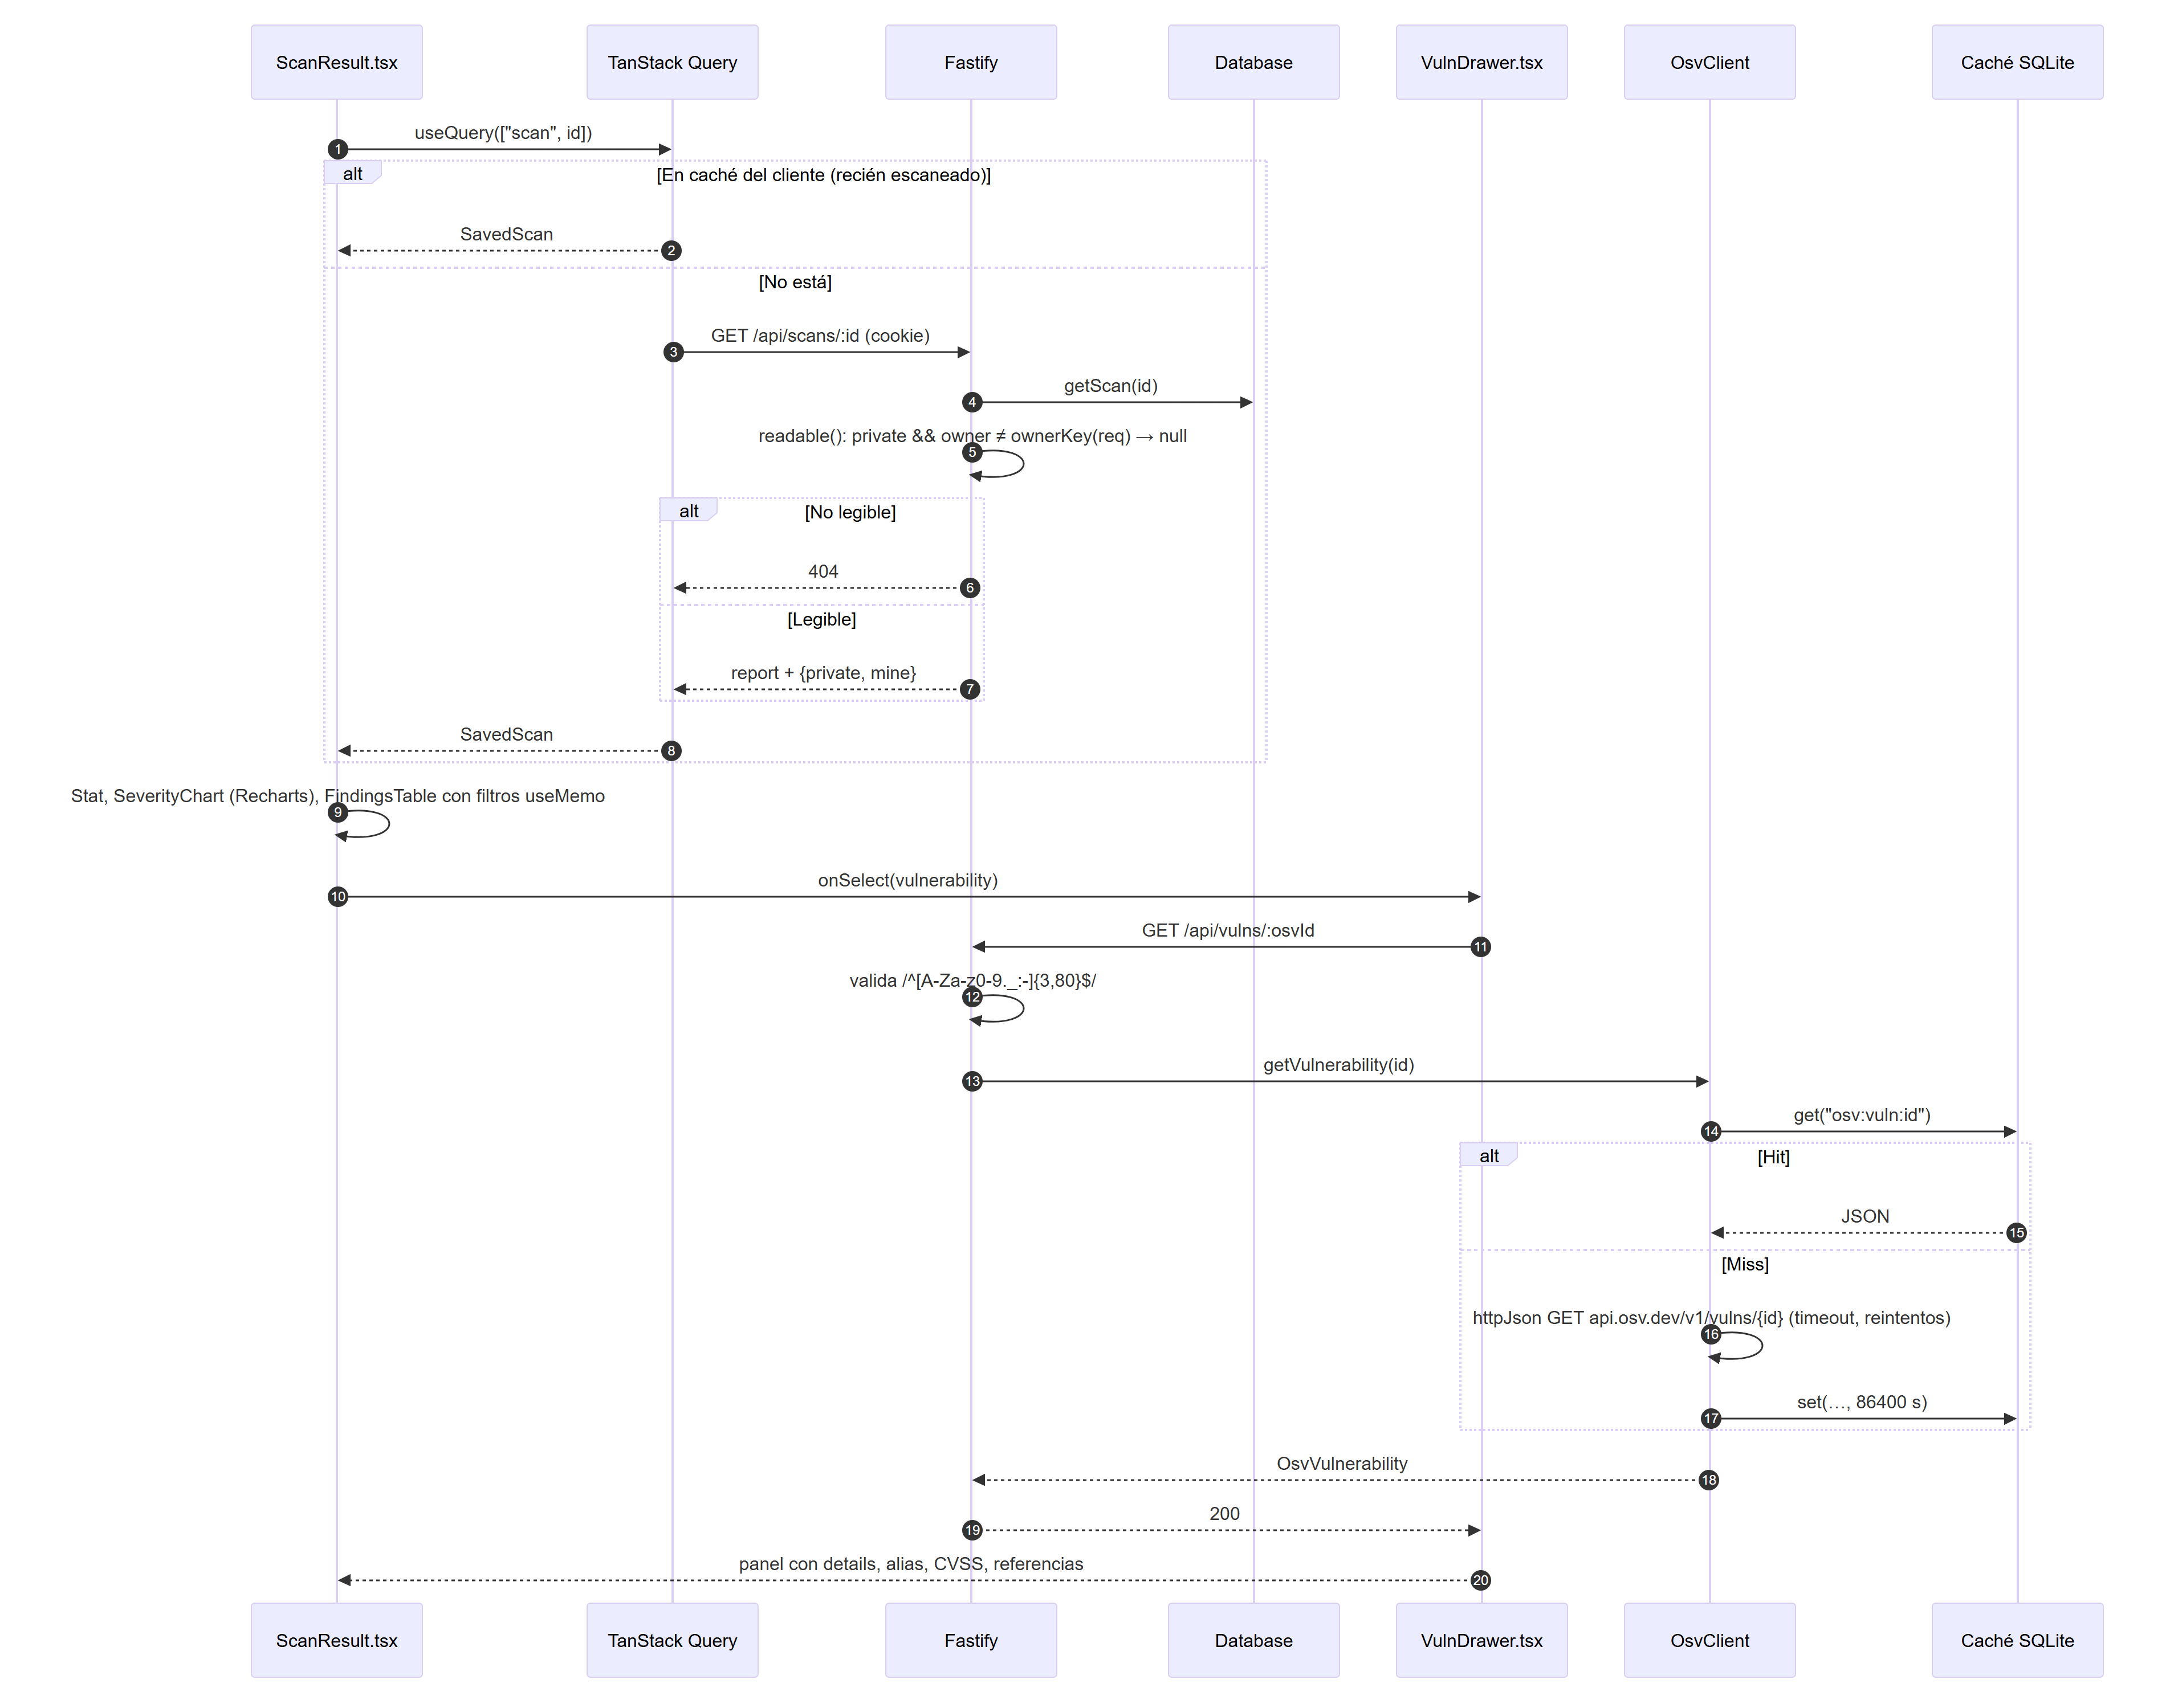
Nota. Elaboración propia.

Secuencia de CU-04: Ver la solución de una librería
Tabla 11
Ficha del caso de uso CU-04
Atributo | Detalle
Actores | Visitante / Usuario registrado
Módulo / Componentes | Web: RemediationDrawer.tsx, API Clipboard. Núcleo (en tiempo de escaneo): buildRemediation
Requerimientos relacionados | RF-08, RF-09, RF-10, RF-11; RNF-07
Nota. Elaboración propia.
La remediación se calcula durante el escaneo y viaja dentro del reporte (Finding.remediation); el panel no hace llamadas al servidor. El cálculo ocurre en buildRemediation: se obtienen todos los avisos del paquete y todas sus versiones publicadas, y cada versión estable se evalúa contra todos los avisos.
Figura 4
Diagrama de secuencia del CU-04
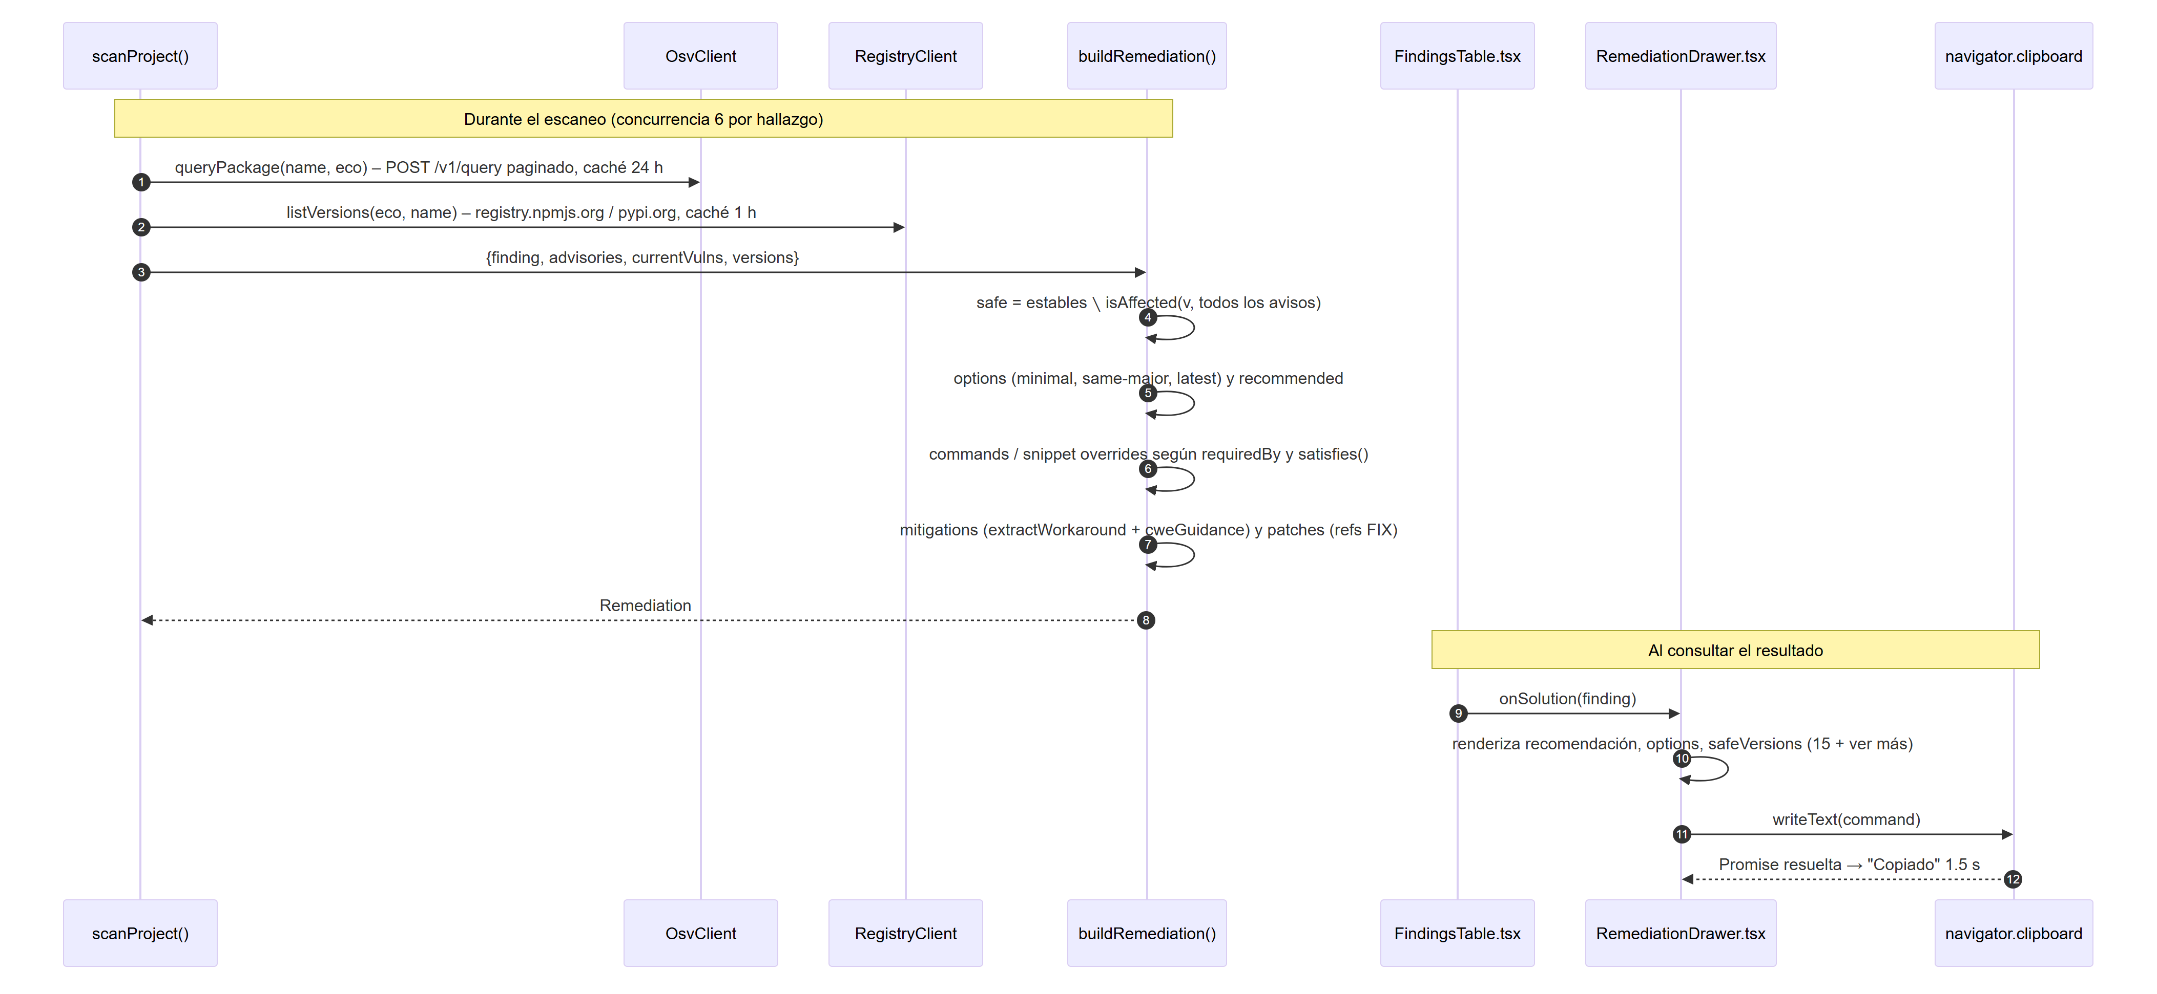
Nota. Elaboración propia.

Secuencia de CU-05: Descargar el informe
Tabla 12
Ficha del caso de uso CU-05
Atributo | Detalle
Actores | Visitante / Usuario registrado / Docente
Módulo / Componentes | Web: ScanResult.tsx. API: GET /api/scans/:id/report.html, GET /api/scans/:id/report.pdf. Reportes: renderHtml (núcleo), renderPdf (pdfkit)
Requerimientos relacionados | RF-12; RNF-08
Nota. Elaboración propia.
La API verifica el acceso al escaneo y genera el documento en el servidor: HTML autocontenido con renderHtml del núcleo o PDF con pdfkit. Ambos incluyen fecha, versión del escáner y commit analizado, y se entregan con Content-Disposition: attachment.
Figura 5
Diagrama de secuencia del CU-05
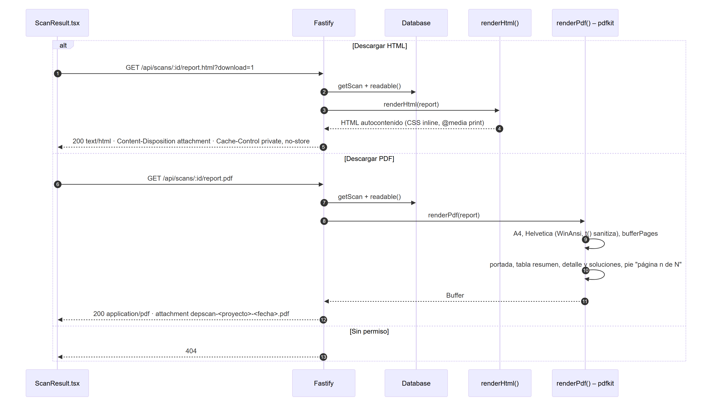
Nota. Elaboración propia.

Secuencia de CU-06: Iniciar sesión y unir cuentas
Tabla 13
Ficha del caso de uso CU-06
Atributo | Detalle
Actores | Visitante; Google OAuth; GitHub OAuth
Módulo / Componentes | Web: Login.tsx, UserMenu.tsx, lib/auth.ts. API: GET /api/auth/:provider/login, /callback. Seguridad: TokenCipher. Persistencia: Database
Requerimientos relacionados | RF-13; RNF-04, RNF-11
Nota. Elaboración propia.
Flujo OAuth 2.0 authorization code implementado sin librerías externas: state ligado a la sesión, PKCE S256 en Google, intercambio del código en el servidor, resolución del usuario (identidad, sesión o correo verificado), cifrado del token de GitHub, transferencia de los escaneos anónimos y rotación del identificador de sesión.
Figura 6
Diagrama de secuencia del CU-06
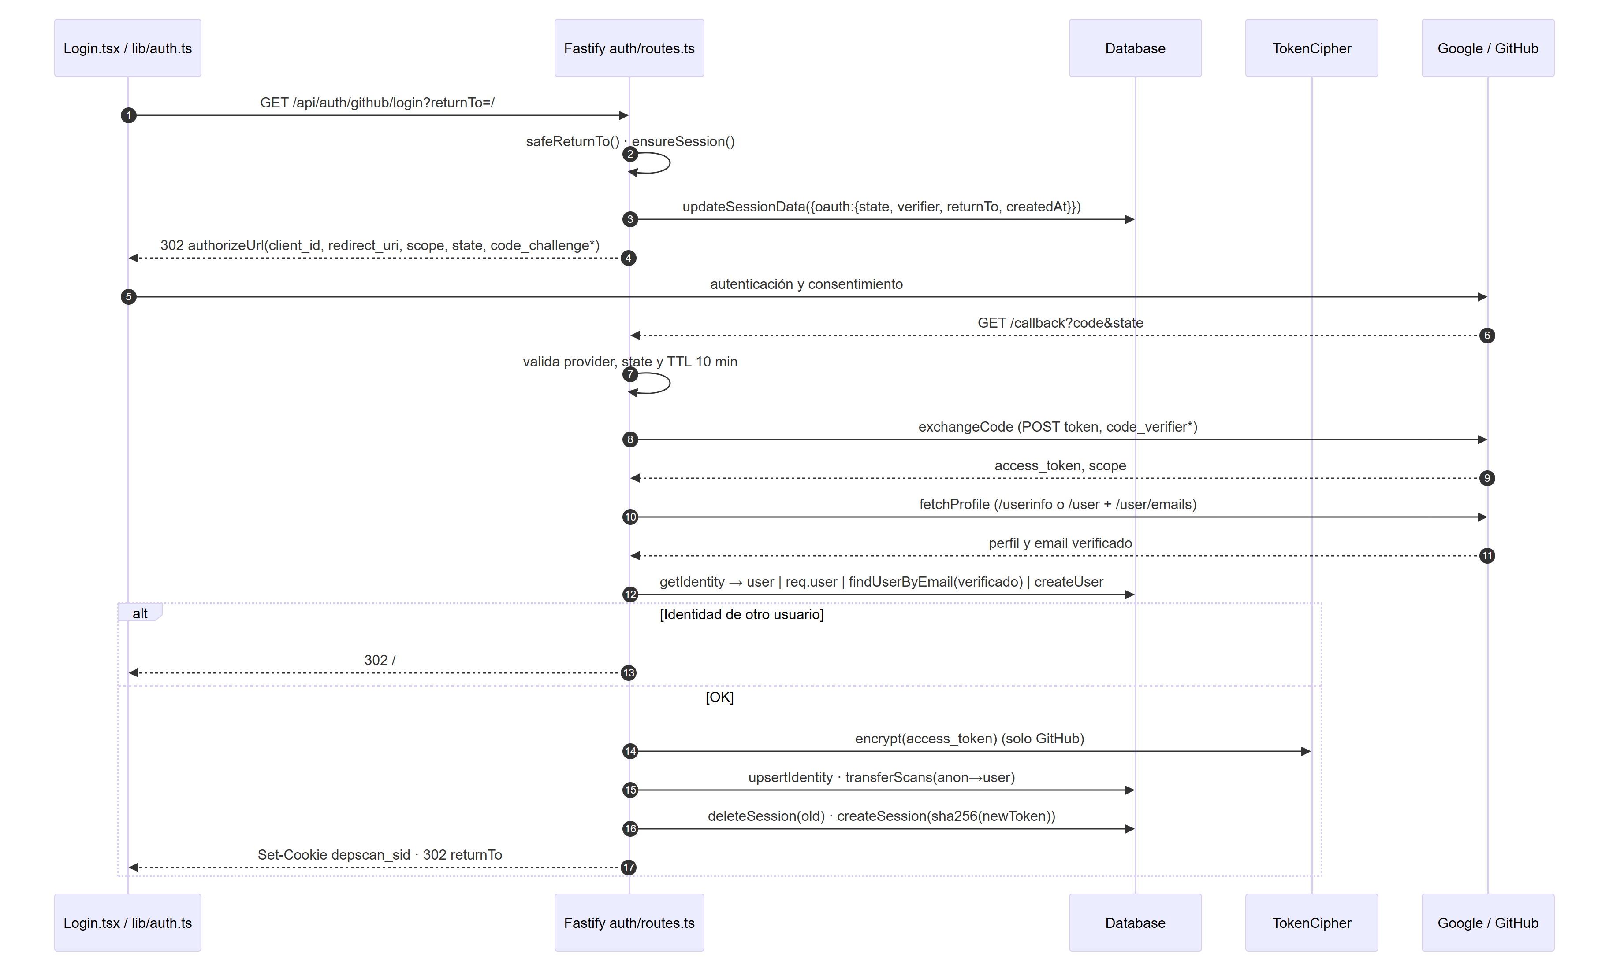
Nota. Elaboración propia.

Secuencia de CU-07: Revisar mis repositorios de GitHub
Tabla 14
Ficha del caso de uso CU-07
Atributo | Detalle
Actores | Usuario registrado; GitHub
Módulo / Componentes | Web: GithubRepos.tsx. API: GET /api/auth/me, GET /api/github/repos, POST /api/scans. Infraestructura: listGithubRepos, githubTokenOf
Requerimientos relacionados | RF-14, RF-02; RNF-04, RNF-05
Nota. Elaboración propia.
Con la identidad de GitHub vinculada, la API lista los repositorios del usuario (incluidos privados) con su token cifrado y, al elegir uno, reutiliza el flujo técnico del CU-02.
Figura 7
Diagrama de secuencia del CU-07
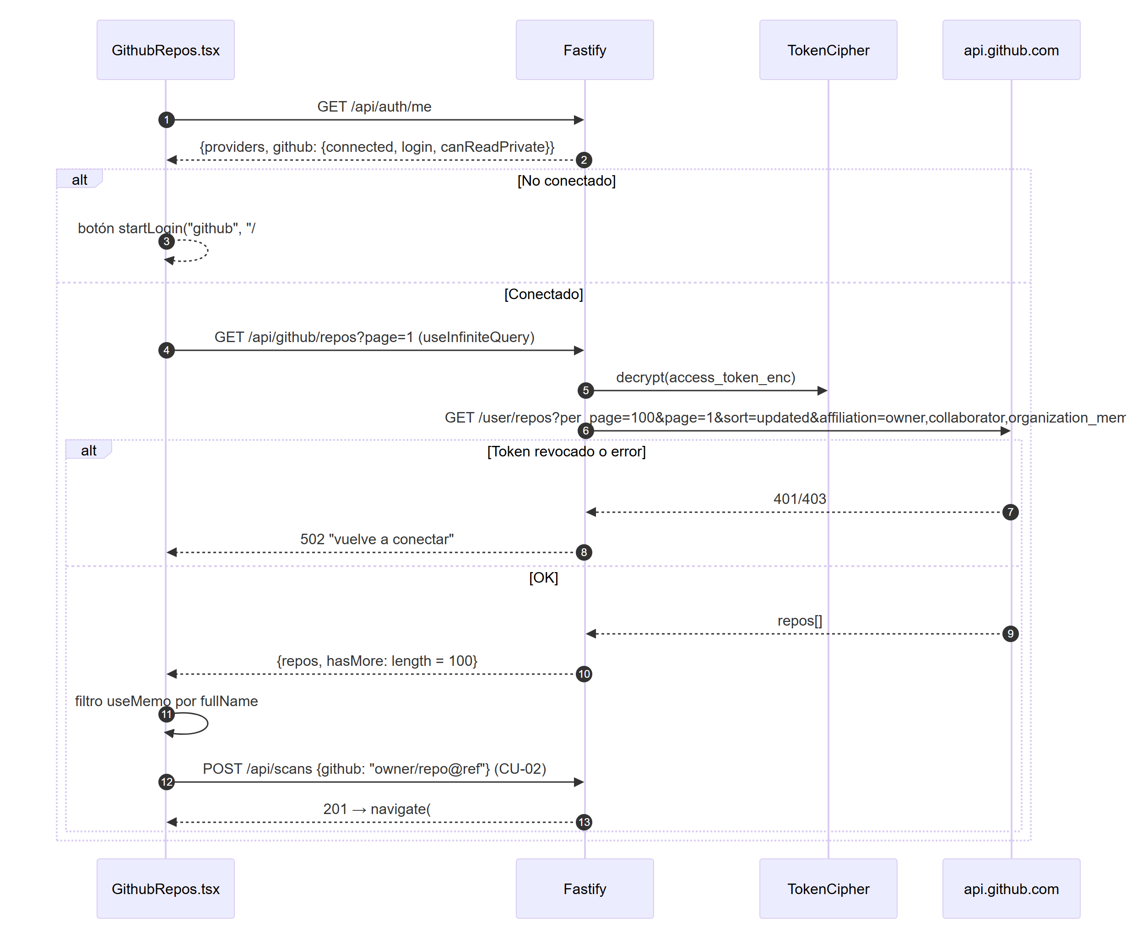
Nota. Elaboración propia.

Secuencia de CU-08: Consultar, comparar y eliminar revisiones del historial
Tabla 15
Ficha del caso de uso CU-08
Atributo | Detalle
Actores | Visitante / Usuario registrado
Módulo / Componentes | Web: History.tsx, Compare.tsx. API: GET /api/scans, GET /api/scans/:id, DELETE /api/scans/:id. Persistencia: Database.listScans, deleteScan, ownerKey
Requerimientos relacionados | RF-15, RF-16, RF-17; RNF-05
Nota. Elaboración propia.
El historial se filtra por la clave de dueño (user:<id> o anon:<sesión>). La comparación se calcula en el cliente a partir de dos reportes (fallas nuevas, corregidas y persistentes) y el borrado solo procede si el solicitante es el dueño.
Figura 8
Diagrama de secuencia del CU-08
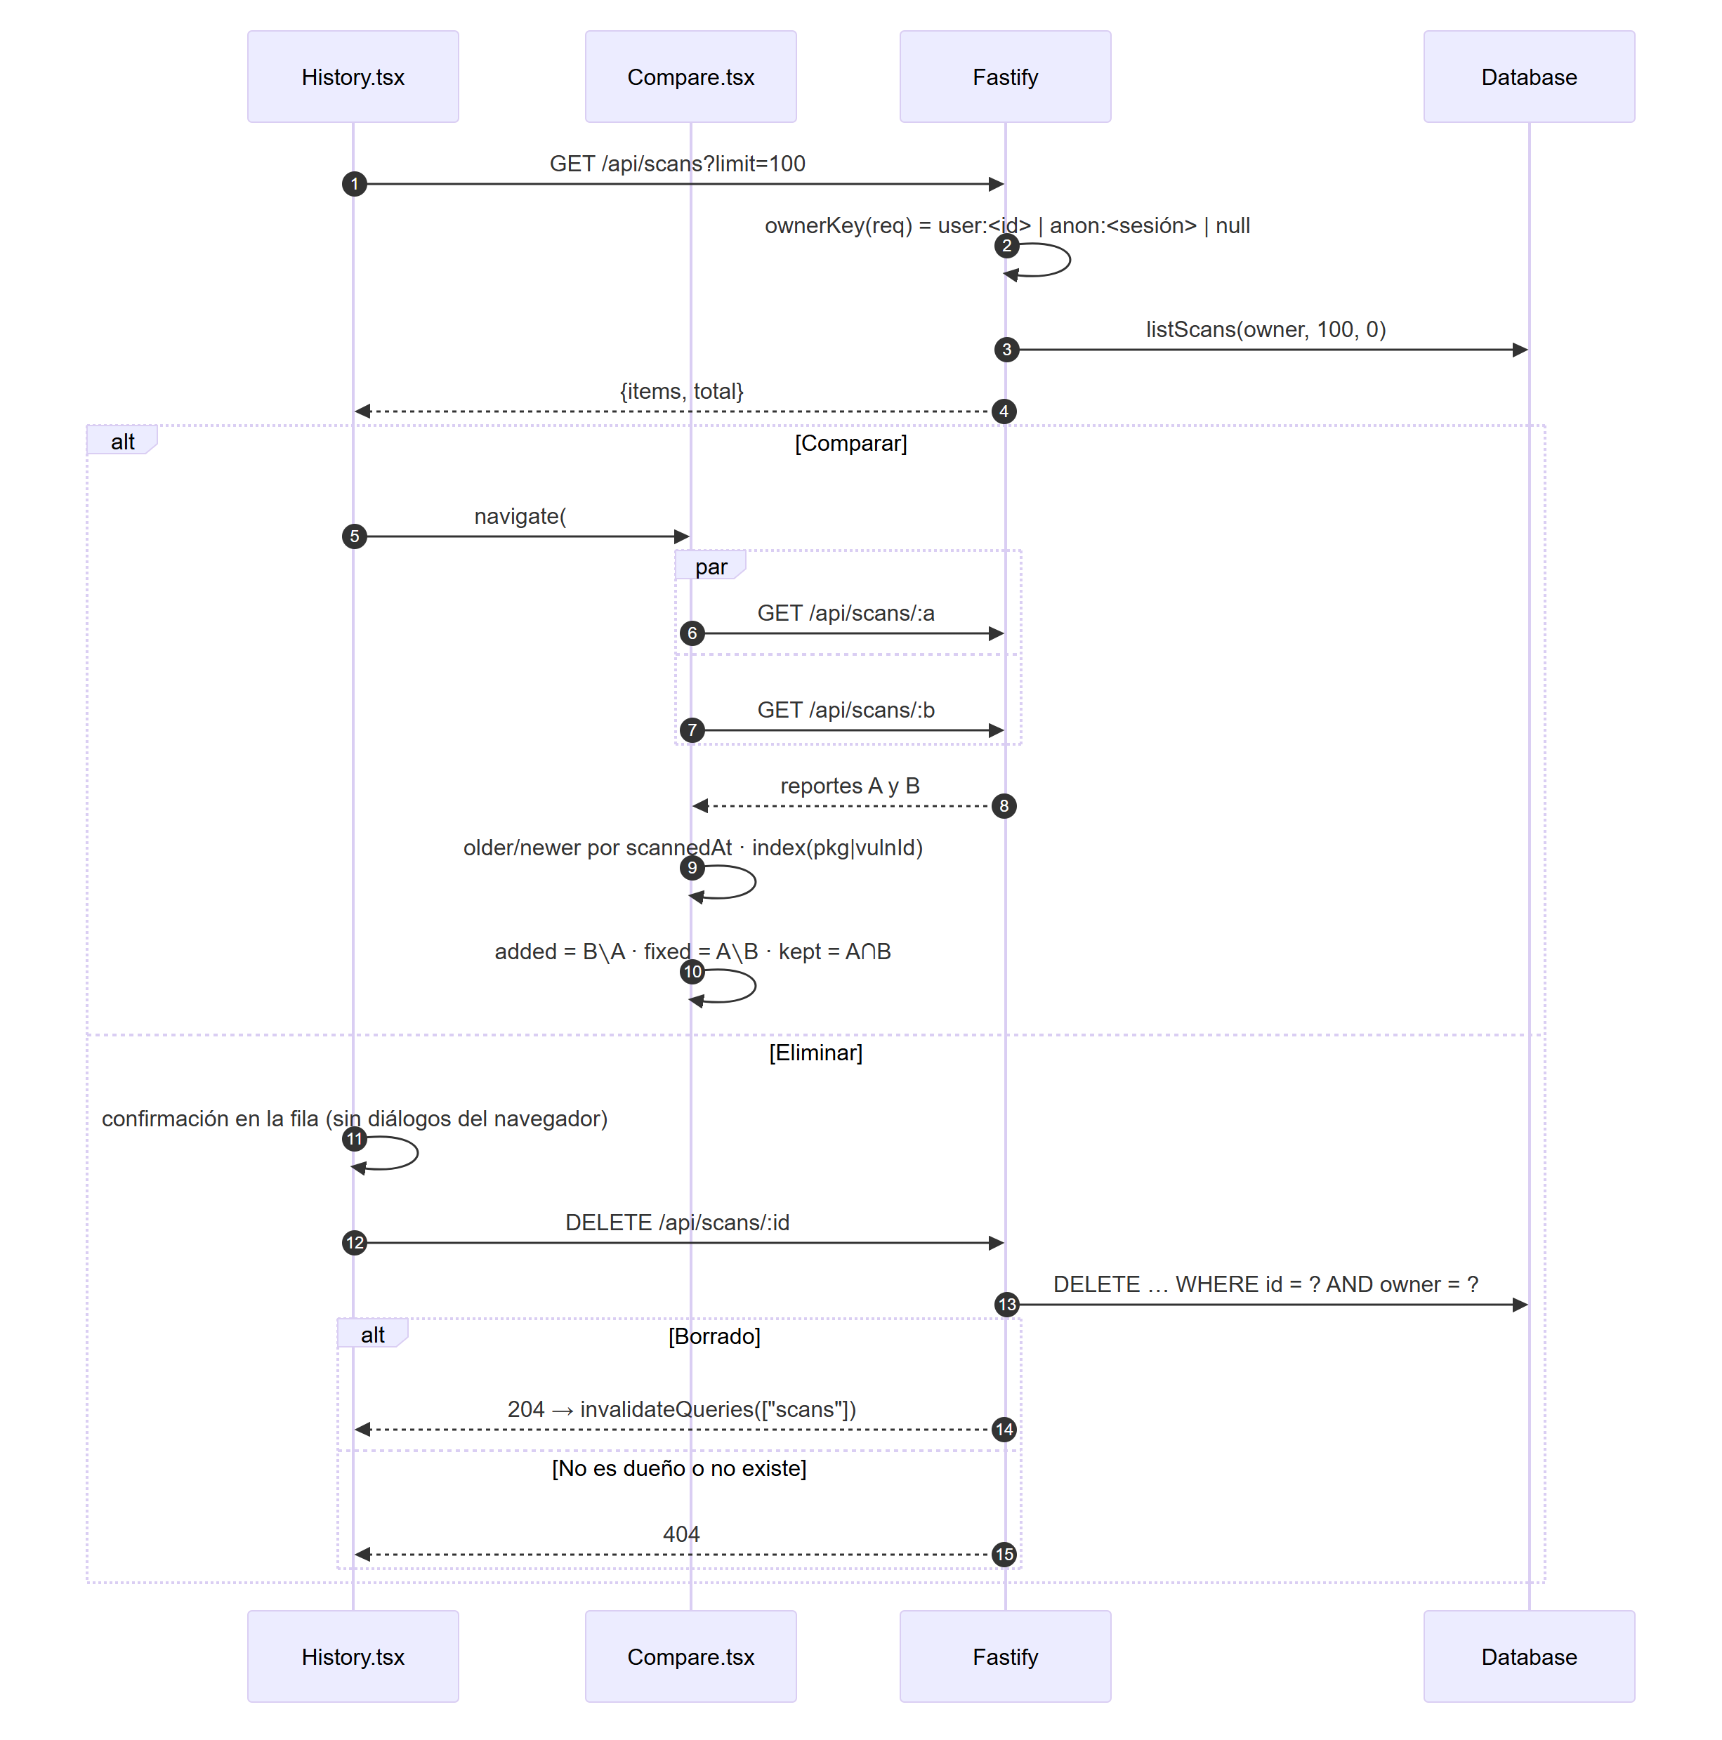
Nota. Elaboración propia.

Secuencia de CU-09: Revisión automática en cada cambio
Tabla 16
Ficha del caso de uso CU-09
Atributo | Detalle
Actores | Revisión automática (GitHub Actions); bases de avisos
Módulo / Componentes | CI: .github/workflows/ci.yml. CLI: apps/cli (readProjectDirectory, shouldFail). Núcleo: scanProject, renderHtml
Requerimientos relacionados | RF-18; RNF-10
Nota. Elaboración propia.
El flujo de integración continua compila el proyecto y ejecuta la CLI sobre el propio repositorio con --fail-on. La CLI lee los manifiestos del disco, usa el mismo núcleo que la API y termina con código de salida 1 cuando existe una falla igual o más grave que el umbral, lo que detiene la entrega.
Figura 9
Diagrama de secuencia del CU-09
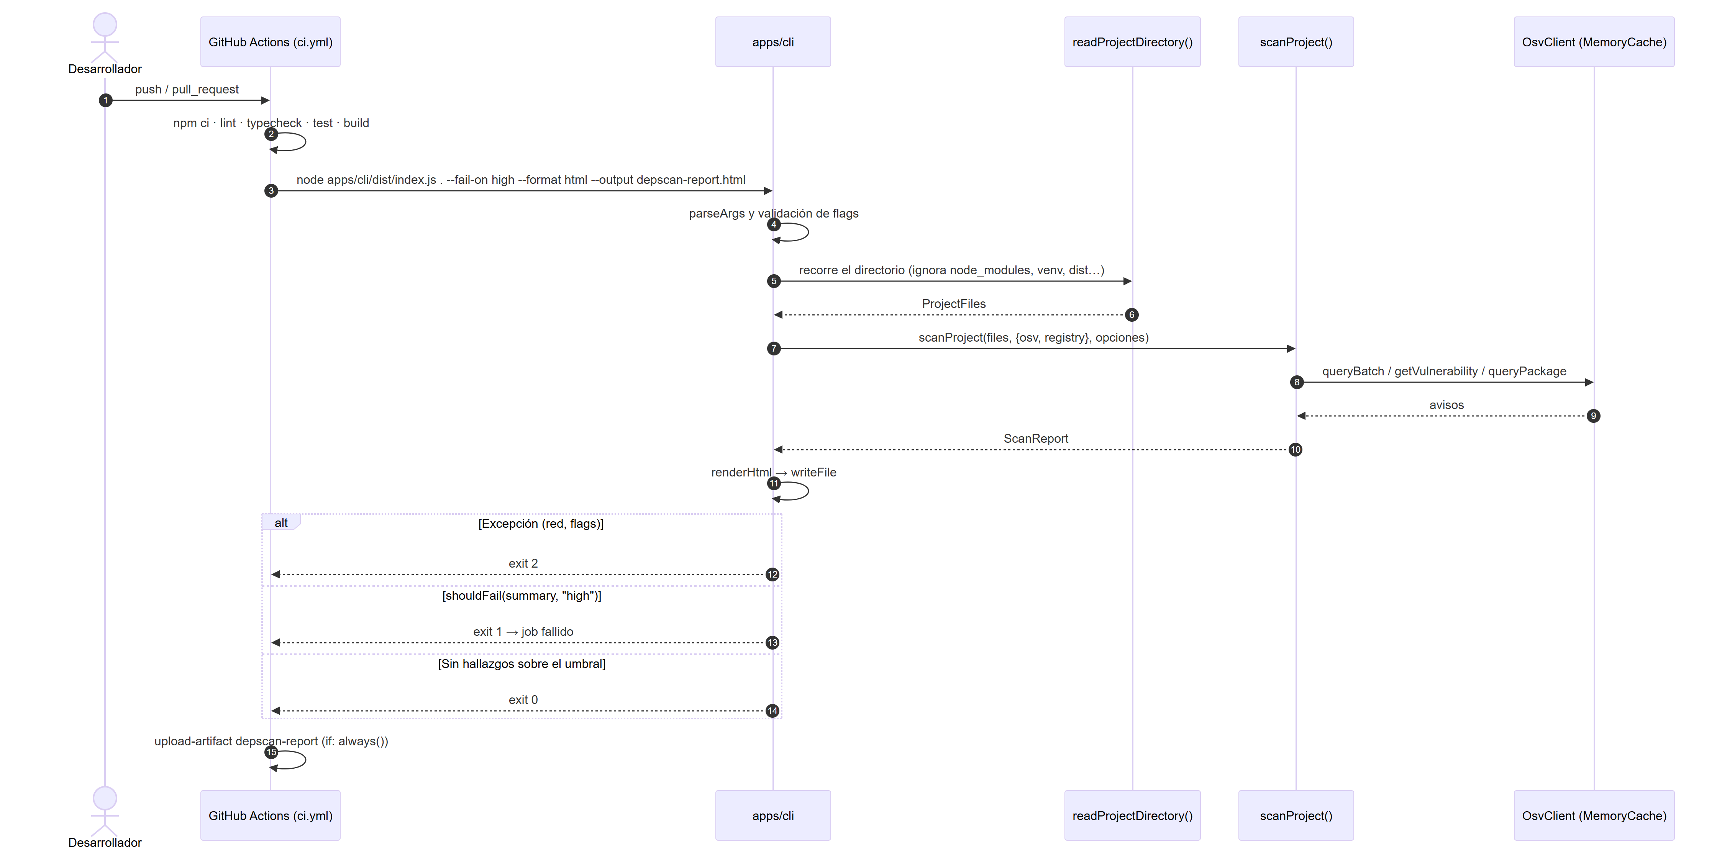
Nota. Elaboración propia.

Secuencia de CU-10: Cerrar sesión o desconectar GitHub
Tabla 17
Ficha del caso de uso CU-10
Atributo | Detalle
Actores | Usuario registrado
Módulo / Componentes | Web: UserMenu.tsx, GithubRepos.tsx. API: POST /api/auth/logout, DELETE /api/auth/github. Persistencia: deleteSession, clearIdentityToken
Requerimientos relacionados | RF-20; RNF-04
Nota. Elaboración propia.
El cierre de sesión elimina el registro de sesión y la cookie; la desconexión de GitHub borra el token cifrado de la identidad sin eliminar la cuenta ni el historial.
Figura 10
Diagrama de secuencia del CU-10
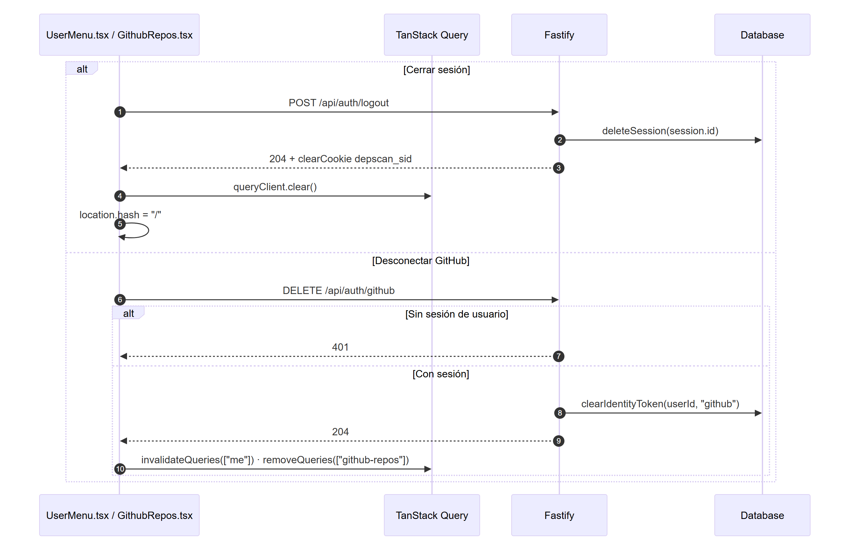
Nota. Elaboración propia.

III. VISTA LÓGICA

1. Estilo Arquitectónico
DepScan adopta un monolito modular cliente-servidor cuyo núcleo sigue la arquitectura hexagonal (puertos y adaptadores). La SPA en React consume una API REST en Fastify; ambas se sirven desde el mismo proceso. El núcleo (packages/core) concentra las reglas del dominio y no depende de ninguna tecnología de entrada o salida: define puertos que implementan los adaptadores de infraestructura.
Se eligió este estilo porque permite reutilizar el mismo motor en la web, la CLI y el benchmark; probarlo sin red; y desplegar un único servicio, lo que reduce el costo y la operación (ver ADR-06 y ADR-07).

2. Diagrama de Paquetes
El sistema se organiza en capas concéntricas: el dominio y los casos de uso no dependen de ninguna tecnología de entrada/salida.
Figura 11
Diagrama de paquetes del sistema
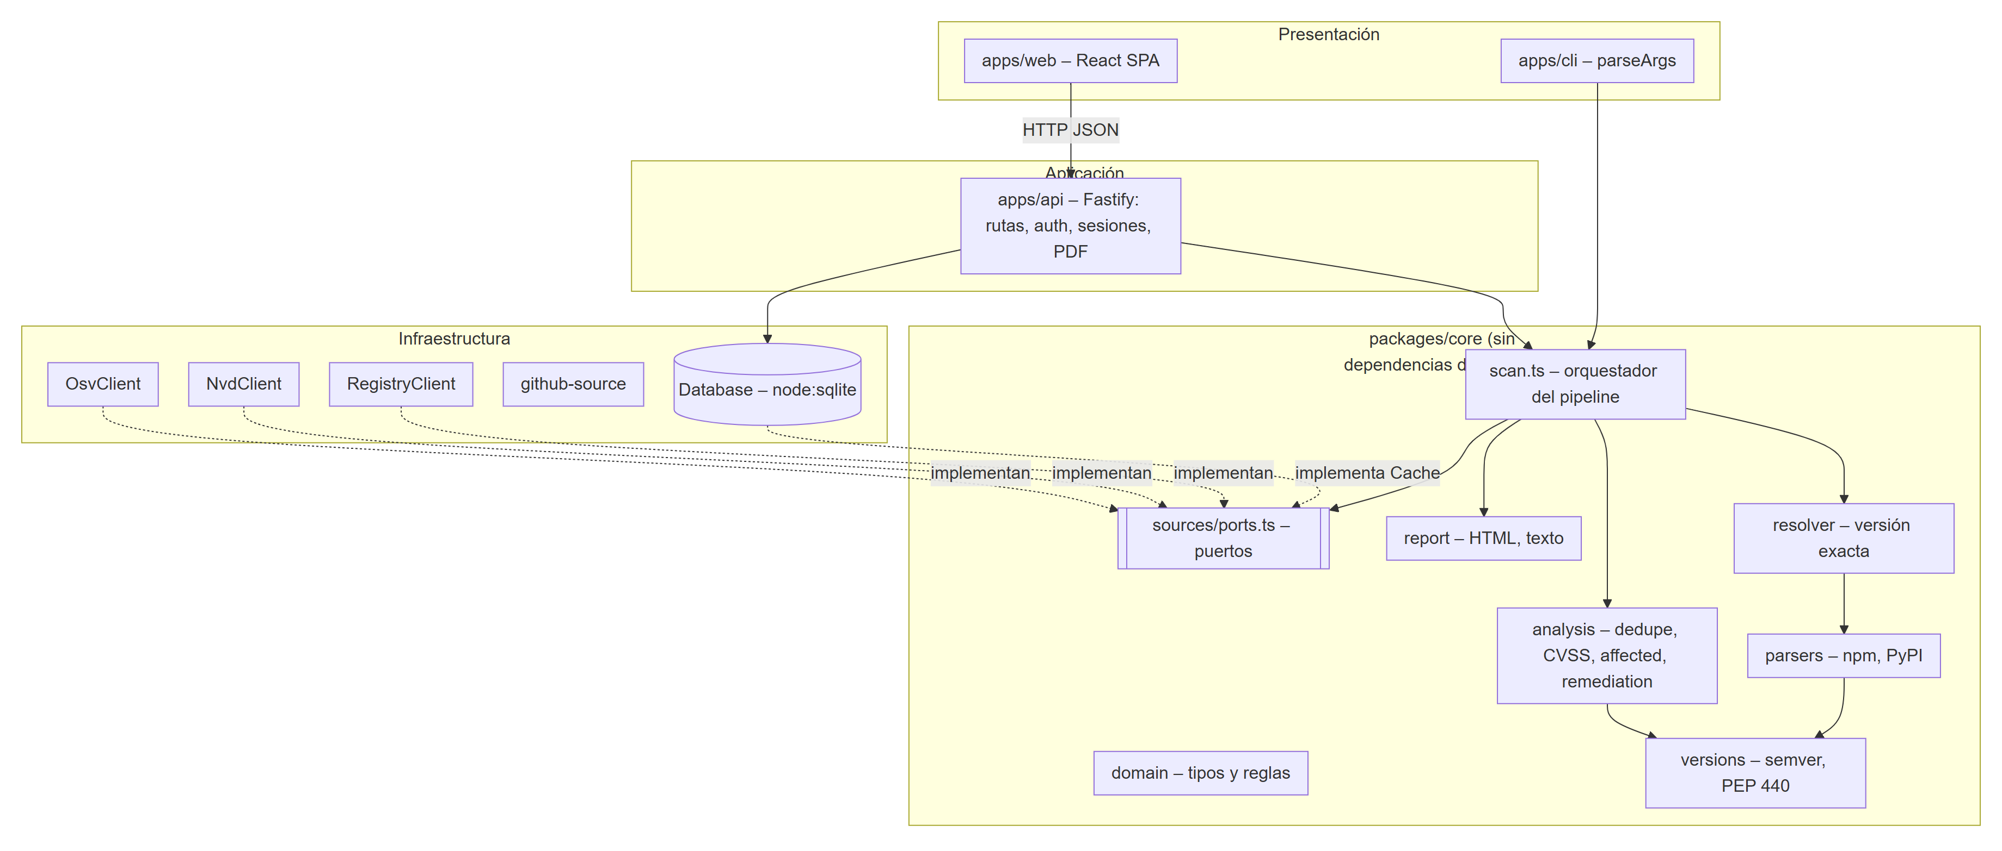
Nota. Elaboración propia.

3. Descripción de las Capas
Tabla 18
Descripción de las Capas
Capa | Responsabilidad | Componentes
Presentación | Interacción con el usuario: carga de archivos, resultados, remediación, historial, login; y ejecución por consola. | apps/web (páginas, componentes, lib/api), apps/cli
Aplicación | Exponer la API REST, validar entradas, autenticar, controlar acceso por dueño, generar PDF y servir la SPA. | apps/api (app.ts, auth/, report/pdf)
Dominio (núcleo) | Resolver versiones, detectar y deduplicar avisos, calcular severidad, riesgo y remediación, y generar reportes. | packages/core (scan.ts, domain, analysis, versions, parsers, resolver, report)
Infraestructura | Acceso a servicios externos y persistencia mediante adaptadores de los puertos del núcleo. | OsvClient, NvdClient, RegistryClient, github-source, Database (SQLite)
Nota. Elaboración propia.

4. Diagrama de Clases de Dominio
El reporte de escaneo (ScanReport) es la raíz del agregado: contiene el objetivo analizado, el resumen, las dependencias y los hallazgos; cada hallazgo agrupa los avisos deduplicados de una dependencia y su remediación.
Figura 12
Diagrama de clases de dominio
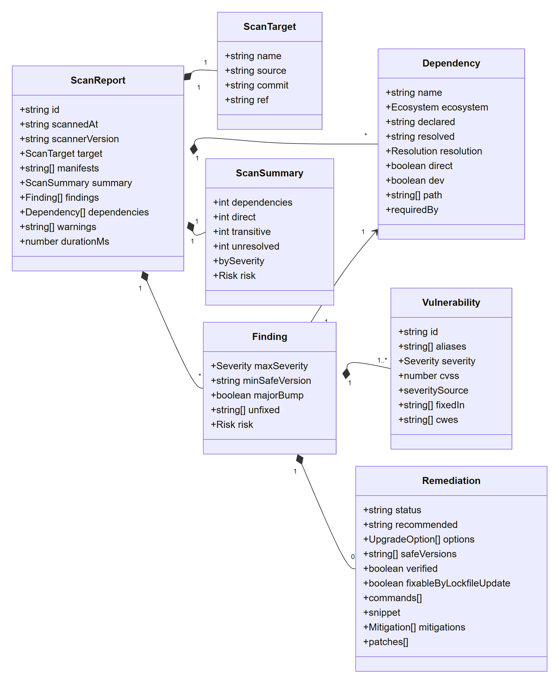
Nota. Elaboración propia.
Tabla 19
Diagrama de Clases de Dominio
Entidad | Descripción
ScanReport | Resultado completo de un escaneo, con fecha, versión del escáner y duración.
ScanTarget | Proyecto analizado: nombre, origen (archivos o GitHub), commit y rama.
Dependency | Librería con su ecosistema, versión declarada y resuelta, forma de resolución y cadena de dependencia.
Finding | Hallazgo de una dependencia vulnerable: severidad máxima, versión mínima segura y riesgo.
Vulnerability | Aviso normalizado y deduplicado, con alias, CVSS, versiones corregidas y CWE.
Remediation | Versión recomendada, alternativas seguras, comandos, fragmentos y mitigaciones.
ScanSummary | Totales por tipo de dependencia y por severidad, y semáforo de riesgo.
Nota. Elaboración propia.

5. Diagrama de Interfaces de la Capa de Servicios
Los puertos del núcleo son los contratos de la capa de servicios; cada uno tiene uno o más adaptadores intercambiables.
Figura 13
Diagrama de interfaces (puertos y adaptadores)
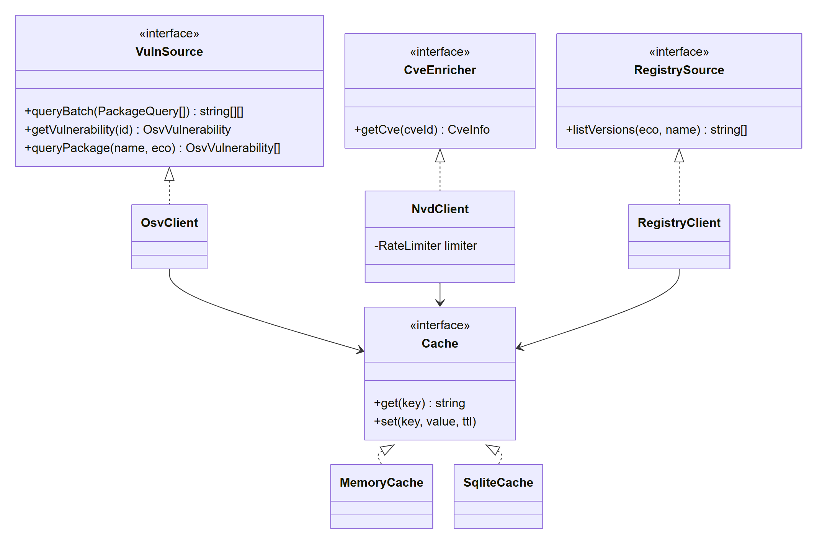
Nota. Elaboración propia.
Tabla 20
Diagrama de Interfaces de la Capa de Servicios
Interfaz (puerto) | Contrato | Adaptadores
VulnSource | Consultar avisos en lote, el detalle de un aviso y todos los avisos de un paquete. | OsvClient
CveEnricher | Obtener el CVSS oficial de un CVE. | NvdClient (con RateLimiter)
RegistrySource | Listar las versiones publicadas de un paquete. | RegistryClient (npm y PyPI)
Cache | Leer y escribir valores con tiempo de vida. | MemoryCache, caché SQLite
Nota. Elaboración propia.
Tabla 21
Interfaz REST de la API
Método | Ruta | Responsabilidad | Acceso
POST | /api/scans | Escanear archivos (files) o repositorio (github) | Público, 20/min por IP
GET | /api/scans | Historial del dueño actual | Sesión
GET | /api/scans/:id | Reporte completo | Dueño si es privado
GET | /api/scans/:id/report.html · .pdf | Descargas | Dueño si es privado
DELETE | /api/scans/:id | Eliminar | Solo dueño
GET | /api/vulns/:id | Detalle OSV (con caché) | Público
GET | /api/auth/me | Usuario, proveedores y estado de GitHub | Público
GET | /api/auth/:provider/login · /callback | Flujo OAuth | Público
POST | /api/auth/logout · DELETE /api/auth/github | Cerrar sesión / desconectar | Sesión
GET | /api/github/repos | Repositorios del usuario | Usuario con GitHub
GET | /api/health | Healthcheck de Railway | Público
Nota. Elaboración propia.

IV. VISTA DE PROCESOS
DepScan se ejecuta como un único proceso Node.js. Las operaciones de entrada/salida son asíncronas y la concurrencia hacia servicios externos se limita con mapLimit para respetar sus cuotas.
Figura 14
Pipeline de escaneo
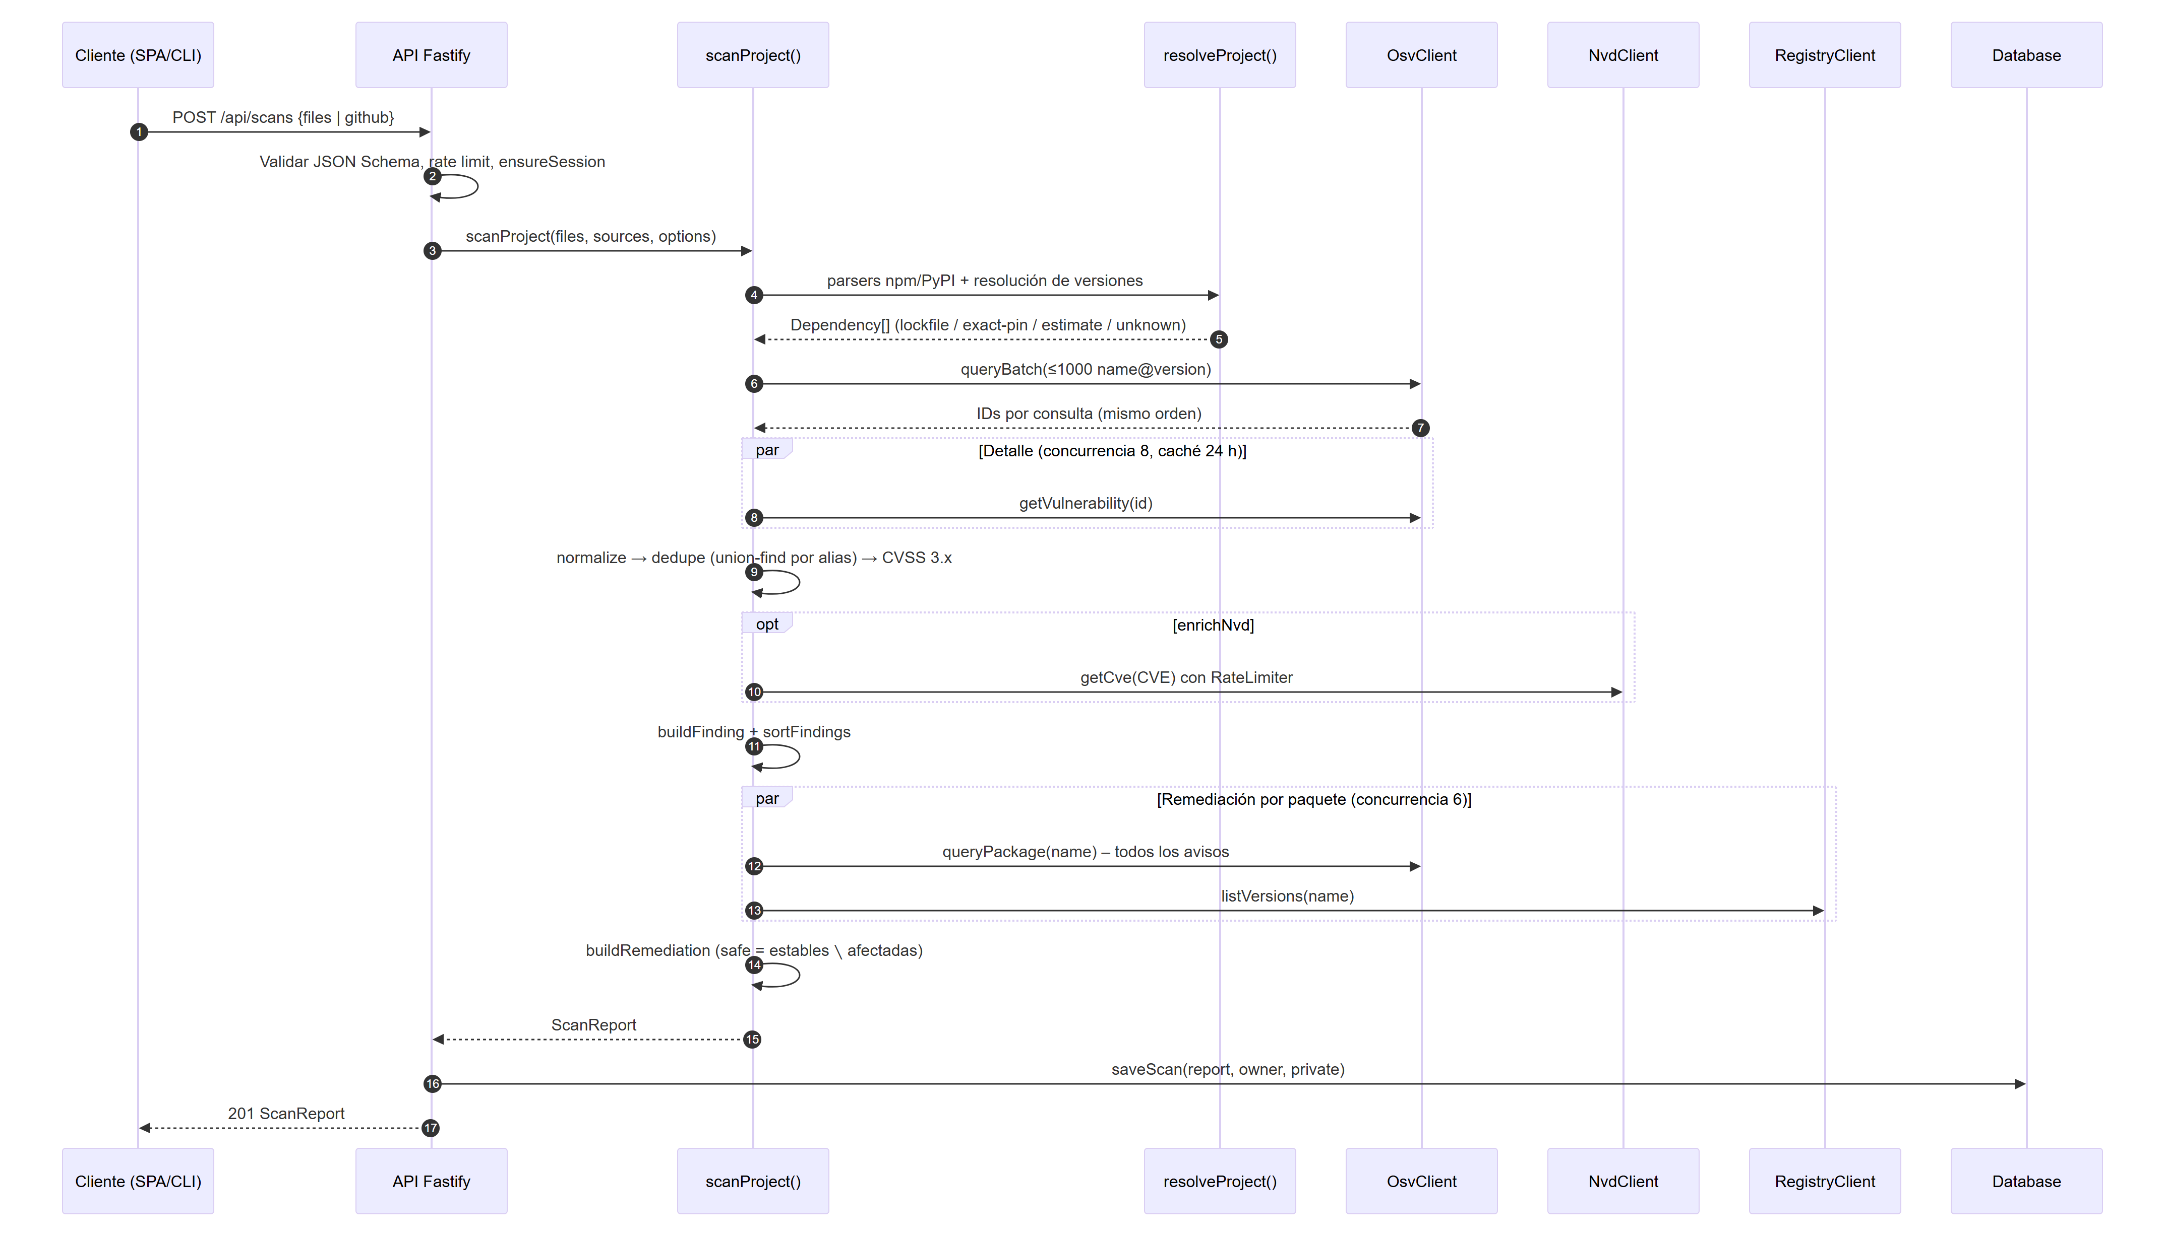
Nota. Elaboración propia.
Algoritmo de versiones seguras. Para un paquete p con versiones estables V y avisos A, la versión v es segura si para todo a ∈ A isAffected(v, a.affected) = false. La evaluación recorre los eventos OSV ordenados: introduced abre el intervalo, fixed lo cierra de forma exclusiva y last_affected de forma inclusiva. La recomendada es max{v ∈ seguras : v > actual ∧ mayor(v) = mayor(actual)}; si no existe, min{v ∈ seguras : v > actual} marcada como breaking.
Figura 15
Autenticación OAuth
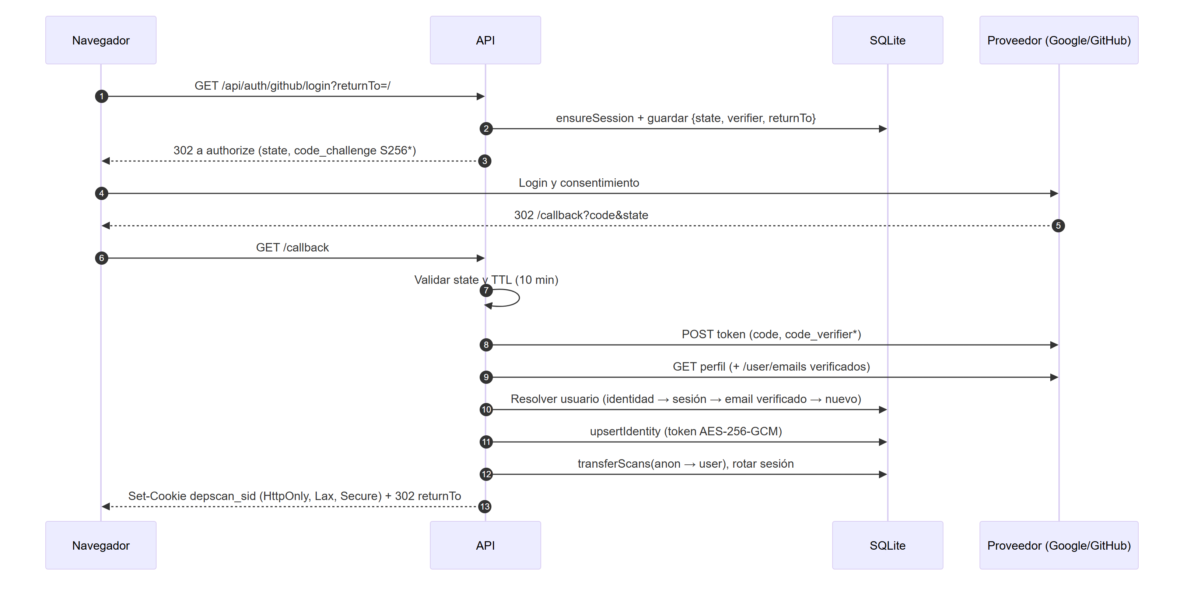
Nota. Elaboración propia.
* PKCE se aplica en Google; en GitHub la protección es state + secreto de cliente.
Tabla 22
VISTA DE PROCESOS
Proceso | Tipo | Concurrencia / periodicidad
Atención de solicitudes HTTP | Asíncrono (bucle de eventos) | Ilimitado, con 20 escaneos/min por IP
Detalle de avisos OSV | Asíncrono con caché | 8 en paralelo, caché 24 h
Remediación por paquete | Asíncrono con caché | 6 en paralelo
Descarga de manifiestos de GitHub | Asíncrono | 6 en paralelo, máx. 100 archivos
Enriquecimiento NVD | Secuencial limitado | 5 (o 50 con clave) solicitudes cada 30 s
Purga de caché y sesiones vencidas | Temporizador | Cada 6 horas
Nota. Elaboración propia.

V. VISTA DE DESPLIEGUE
El sistema se despliega como un único contenedor en Railway con un volumen persistente; el navegador y la integración continua son los clientes, y OSV, NVD, los registros, GitHub y Google son servicios externos consumidos por HTTPS.
Figura 16
Diagrama de despliegue
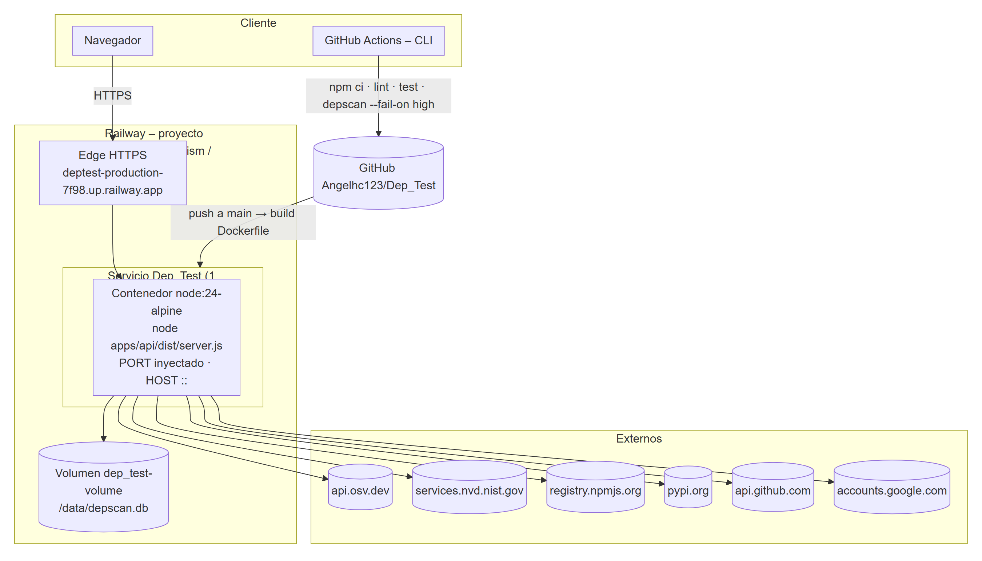
Nota. Elaboración propia.
Tabla 23
Pipeline de construcción (Dockerfile multi-etapa)
Etapa | Acción
build | Copia los package.json (capa cacheable), npm ci, copia el código, npm run build (tsc -b + vite build), npm prune --omit=dev.
runtime | Copia solo node_modules de producción y los dist/ de core, api, cli y web. CMD node --disable-warning=ExperimentalWarning apps/api/dist/server.js.
Nota. Elaboración propia.
Tabla 24
Configuración (variables de entorno)
Variable | Uso | Obligatoria
PORT | Puerto HTTP (inyectado por Railway) | Sí (automática)
DATA_DIR | Ruta del volumen (/data) | Sí
SESSION_SECRET | Derivación de clave AES para tokens OAuth | Sí, con login
GOOGLE_CLIENT_ID/SECRET | OAuth Google | Opcional
GITHUB_CLIENT_ID/SECRET | OAuth GitHub | Opcional
PUBLIC_URL | URL de retorno OAuth (por defecto RAILWAY_PUBLIC_DOMAIN) | No
NVD_API_KEY, GITHUB_TOKEN | Límites de API ampliados | No
Nota. Elaboración propia.
Ciclo de vida. Railway espera a que /api/health responda (timeout 60 s) antes de enrutar tráfico a la nueva versión y envía SIGTERM a la anterior; el servidor cierra Fastify y la base de datos ordenadamente. Política de reinicio ON_FAILURE con 5 reintentos.

VI. VISTA DE IMPLEMENTACIÓN
El código se organiza como un monorepo de npm workspaces; cada paquete se compila con tsc -b y project references, lo que fija los límites de dependencia entre ellos.
Figura 17
Diagrama de componentes
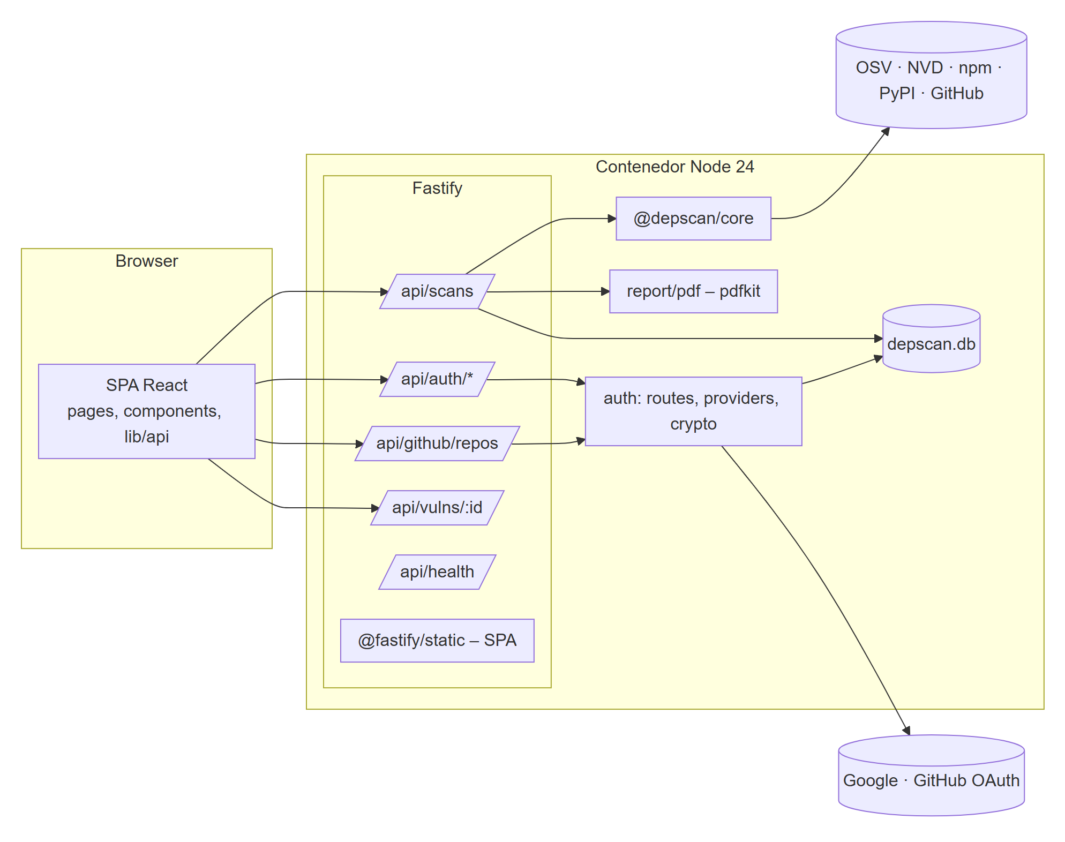
Nota. Elaboración propia.
Tabla 25
VISTA DE IMPLEMENTACIÓN
Carpeta | Componente lógico | Contenido principal
packages/core/src/parsers | Parsers | Lectura de package.json, package-lock.json (v1–v3) y requirements*.txt
packages/core/src/versions | Comparadores | SemVer y PEP 440 propios (fachada index.ts)
packages/core/src/resolver | Resolución | Versión exacta: lockfile, pin exacto, estimación o desconocida
packages/core/src/sources | Puertos y adaptadores | ports.ts, OsvClient, NvdClient, RegistryClient, github-source, httpJson
packages/core/src/analysis | Análisis | Deduplicación, CVSS, rangos afectados, CWE y remediación
packages/core/src/report | Reportes | HTML y texto
packages/core/src/scan.ts | Orquestador | Pipeline scanProject
apps/api/src | Aplicación | app.ts (rutas), auth/, db.ts, report/ (PDF), server.ts
apps/web/src | Presentación web | pages/, components/, lib/
apps/cli/src | Presentación CLI | index.ts
benchmark/ | Validación | Comparación contra npm audit
Nota. Elaboración propia.

VII. VISTA DE DATOS
La persistencia usa SQLite con cinco tablas. Un usuario puede tener varias identidades (Google y GitHub); los escaneos pertenecen a un usuario o, si no inició sesión, a una sesión anónima.
Figura 18
Modelo entidad-relación
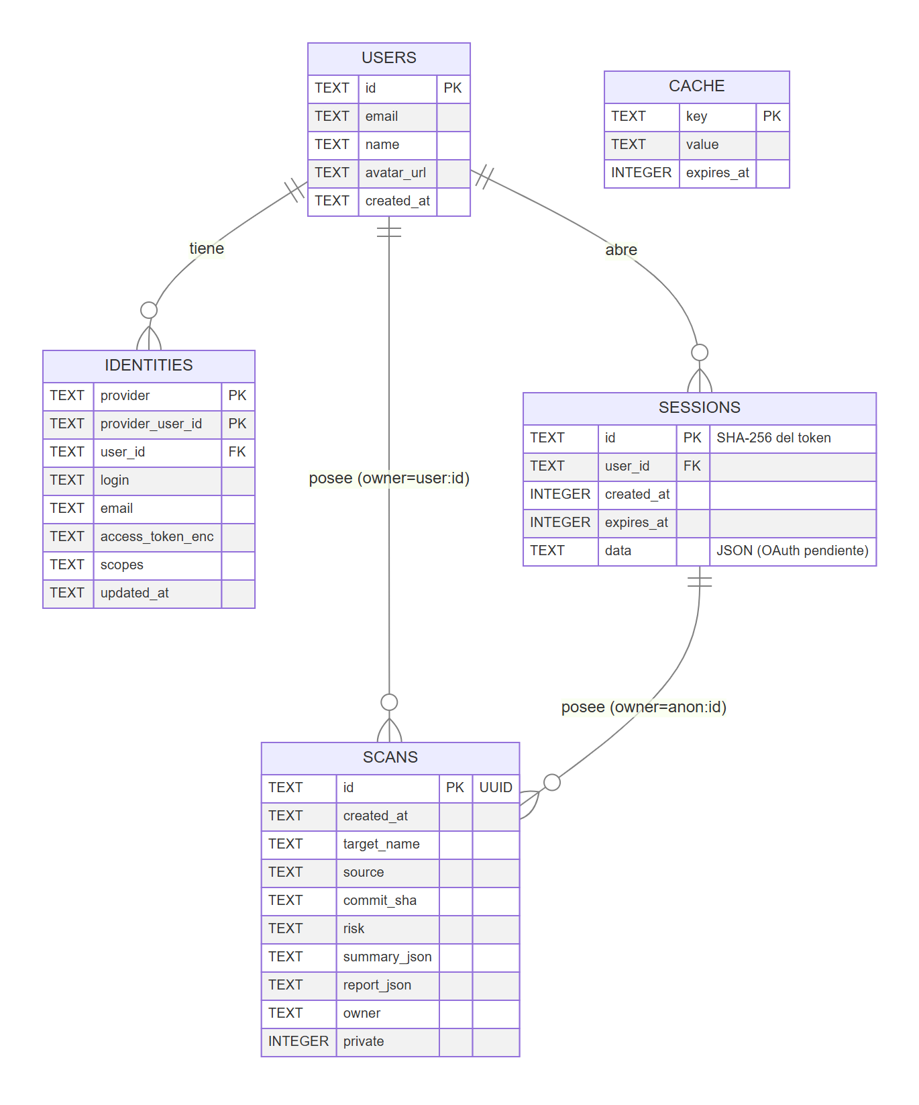
Nota. Elaboración propia.
Tabla 26
VISTA DE DATOS
Tabla | Propósito
users | Cuenta de usuario con correo, nombre y avatar.
identities | Identidad por proveedor (Google o GitHub); guarda el token de GitHub cifrado.
sessions | Sesiones activas; el identificador es el hash SHA-256 del token de la cookie.
scans | Escaneos con su resumen, el reporte completo en JSON, el dueño y la marca de privado.
cache | Respuestas de servicios externos con fecha de expiración.
Nota. Elaboración propia.
Las migraciones son versionadas con PRAGMA user_version y se aplican en una transacción al iniciar. El modo WAL mejora la lectura concurrente; la tabla cache se purga cada 6 horas junto con las sesiones vencidas.

VIII. PATRONES DE DISEÑO APLICADOS
Tabla 27
PATRONES DE DISEÑO APLICADOS
Patrón | Dónde | Propósito
Arquitectura hexagonal (puertos y adaptadores) | packages/core/src/sources/ports.ts y adaptadores | El dominio no conoce HTTP ni SQLite; las fuentes se sustituyen por dobles en las pruebas.
Inyección de dependencias | scanProject(files, sources, opts), buildApp({ sources, fetchImpl }) | Probar el pipeline y el OAuth completos sin red.
Pipeline | scan.ts | Etapas encadenadas con progreso (onProgress).
Fachada | versions/index.ts (compareVersions, satisfies, maxSatisfying) | Ocultar la diferencia entre semver y PEP 440 al resto del motor.
Estrategia | Comparador según ecosistema; formato de reporte (HTML, texto, PDF, JSON) | Elegir el algoritmo en tiempo de ejecución.
Repositorio | Clase Database (saveScan, listScans, getIdentity…) | Aislar el acceso a datos; facilita migrar a PostgreSQL.
Decorador / Cache-aside | cached(cache, key, ttl, load) | Añadir caché a cualquier consulta externa.
Retry con backoff | httpJson | Tolerar errores 429/5xx transitorios.
Rate limiter (ventana deslizante) | RateLimiter para NVD; @fastify/rate-limit en la API | Respetar cuotas externas y proteger el servicio.
Union-Find | dedupe() | Agrupar avisos que comparten alias de forma transitiva.
SPA con enrutado por hash | lib/router.ts | Rutas del cliente sin configuración del servidor.
Monorepo con *project references* | tsc -b | Compilación incremental y límites claros entre paquetes.
Nota. Elaboración propia.

IX. DECISIONES ARQUITECTÓNICAS
Las decisiones se registran con el formato ADR (Contexto, Decisión y Consecuencias). Las versiones completas de ADR-01, ADR-02, ADR-07, ADR-09 y ADR-10 se encuentran en docs/decisiones/ del repositorio.

ADR-01: OSV como fuente principal y NVD solo para enriquecer por CVE

Contexto
Se necesita una base de vulnerabilidades consultable por paquete y versión para npm y PyPI. NVD busca por CPE, con cobertura pobre para paquetes de npm, y sin clave permite solo 5 solicitudes cada 30 segundos.

Decisión
OSV es la fuente de verdad: /v1/querybatch (hasta 1000 consultas por lote) y /v1/vulns/{id} para el detalle. NVD se consulta solo por identificador CVE para obtener el CVSS oficial, es opcional y respeta su límite de uso. La severidad se toma en el orden: CVSS de NVD, CVSS 3.x calculado desde el vector de OSV, etiqueta de GHSA y "sin dato". Se descartaron NVD por nombre de paquete y la consulta directa a GitHub Advisory Database.

Consecuencias
Un proyecto de 1000 dependencias se resuelve con una llamada en lote más una llamada por aviso único, con caché. La calculadora CVSS 3.x es código propio y probado. CVSS 4.0 no se calcula localmente; si OSV solo trae ese vector, se usa la etiqueta de GHSA o NVD.

ADR-02: Comparadores de versiones propios (semver y PEP 440)

Contexto
Para resolver rangos sin lockfile, decidir si una versión cae en un rango afectado y calcular versiones seguras es necesario comparar versiones de npm (SemVer 2.0.0 y rangos de npm) y de Python (PEP 440).

Decisión
Se implementaron semver.ts y pep440.ts en packages/core/src/versions/, con rangos ^, ~, x-ranges, guiones y ||, y especificadores ==, !=, ~=, >=, <=, >, <, === y .*. Se descartó el uso de la librería semver y de un port de packaging.

Consecuencias
El núcleo mantiene cero dependencias de runtime y las pruebas usan los casos de las especificaciones oficiales. El riesgo de casos borde no cubiertos se mitiga con el benchmark contra npm audit.

ADR-03: TypeScript en todo el stack

Contexto
El proyecto debe desarrollarse solo con Visual Studio Code, con frontend en React, y la web debe mostrar exactamente los tipos que produce el motor.

Decisión
Se usa TypeScript (ESM, modo strict) en el núcleo, la API, la CLI y la web, organizado como monorepo con npm workspaces y project references. Se descartaron Python o Java para el backend.

Consecuencias
Los tipos del dominio se comparten sin duplicación (la web los importa con import type), hay una sola cadena de herramientas (tsc, ESLint, Prettier, Vitest) y la compilación es incremental.

ADR-04: Fastify como framework HTTP

Contexto
La API necesita validación estricta de entradas, limitación de tasa, cookies y servir la SPA, con bajo consumo de memoria en un plan pequeño de Railway.

Decisión
Se eligió Fastify 5 con @fastify/cookie, @fastify/rate-limit y @fastify/static, y validación por JSON Schema. Se descartaron Express y NestJS.

Consecuencias
Validación declarativa con additionalProperties: false, buen rendimiento y pocas dependencias. A cambio, la estructura modular debe mantenerse por convención, sin el andamiaje de un framework mayor.

ADR-05: SQLite nativo en volumen persistente

Contexto
Se debe persistir el historial, las sesiones, las identidades y la caché de consultas externas con el menor costo de operación posible.

Decisión
Se usa node:sqlite (DatabaseSync) en modo WAL sobre el volumen /data de Railway, con migraciones versionadas por PRAGMA user_version. Se descartó PostgreSQL por requerir un servicio adicional.

Consecuencias
No hay servidor de base de datos que administrar ni costo extra. La restricción es operar con una sola réplica; el acceso está aislado en la clase Database (patrón repositorio), lo que permite migrar a PostgreSQL si el uso crece.

ADR-06: Arquitectura hexagonal en el núcleo

Contexto
El mismo motor de análisis debe servir a la API, a la CLI y al benchmark, y debe poder probarse sin acceso a red.

Decisión
El núcleo define puertos (VulnSource, CveEnricher, RegistrySource, Cache) y recibe sus adaptadores por inyección de dependencias (scanProject(files, sources, opts)). Se descartó ubicar la lógica dentro de la API.

Consecuencias
El núcleo no conoce HTTP ni SQLite; las 97 pruebas automatizadas sustituyen las fuentes por dobles. Agregar una nueva fuente de avisos solo requiere un adaptador nuevo.

ADR-07: Despliegue como un solo servicio en Railway

Contexto
El sistema tiene una API, una web estática y necesita persistir datos; se despliega en Railway.

Decisión
Una sola imagen Docker multi-etapa: Fastify sirve /api/* y el build de React en /, con healthcheck en /api/health, cierre ordenado ante SIGTERM y trustProxy para obtener la IP real. Se descartaron dos servicios separados y Nixpacks sin Dockerfile.

Consecuencias
Un solo dominio, sin configuración CORS y con un único despliegue por git push. El contenedor se ejecuta como root por los permisos del volumen montado.

ADR-08: Escaneo de repositorios de GitHub por commit exacto

Contexto
En un servidor no existe la carpeta local del usuario, y un resultado debe poder reproducirse aunque el repositorio cambie después.

Decisión
Se agregó el escaneo de repositorios de GitHub: se fija el SHA del commit de la rama solicitada y se descargan solo los manifiestos de ese commit. Se descartó admitir únicamente la subida de archivos.

Consecuencias
Cada reporte de GitHub registra el commit analizado, lo que lo hace reproducible y verificable. Se depende de la disponibilidad y de los límites de la API de GitHub (60 solicitudes por hora sin token).

ADR-09: OAuth propio con Google y GitHub

Contexto
Se requiere iniciar sesión con Google y GitHub y acceder a repositorios privados, sin manejar contraseñas.

Decisión
Flujo OAuth 2.0 authorization code implementado en apps/api/src/auth/ con fetch nativo, state contra CSRF y PKCE S256 en Google. Sesión opaca en cookie HttpOnly/SameSite=Lax/Secure cuyo hash SHA-256 se guarda en la base; token de GitHub cifrado con AES-256-GCM. Se descartaron Passport/Auth.js y una GitHub App.

Consecuencias
Sin credenciales configuradas, la aplicación funciona sin login. Si cambia SESSION_SECRET, los tokens guardados dejan de servir y el usuario debe reconectar GitHub. GitHub requiere el scope repo, más amplio que solo lectura.

ADR-10: Versiones seguras verificadas contra todos los avisos

Contexto
No basta con indicar que una librería es vulnerable: se debe recomendar a qué versión pasar, listar todas las versiones seguras e indicar cómo protegerse si no se puede actualizar.

Decisión
El módulo remediation.ts obtiene todos los avisos del paquete y todas sus versiones publicadas, y evalúa cada versión estable contra todos los avisos. La recomendada es la más nueva sin fallas dentro de la misma versión mayor; si no existe, la mínima segura, marcada como salto mayor. Se descartó usar solo la versión "fixed" de un aviso aislado.

Consecuencias
Se hacen N consultas extra a OSV y N al registro por cada paquete vulnerable (concurrencia 6 y caché); en NodeGoat, unos 18 segundos la primera vez. "Seguro" significa "sin avisos conocidos hoy", y el reporte lo declara.

ADR-11: Generación de PDF con pdfkit

Contexto
El usuario y el docente necesitan un informe PDF descargable como evidencia formal.

Decisión
El PDF se genera en el servidor con pdfkit, dibujando directamente el contenido del reporte. Se descartó Chrome headless.

Consecuencias
La imagen del contenedor es mucho más liviana y el consumo de memoria es bajo. El diseño del PDF se programa a mano y no reutiliza los estilos del HTML.

Decisiones de seguridad
Tabla 28
Decisiones de seguridad
Amenaza | Control
CSRF en OAuth | Parámetro state aleatorio ligado a la sesión, con expiración de 10 minutos.
Robo del código de autorización | PKCE S256 (Google) y secreto de cliente en el servidor.
Fijación de sesión | Rotación del token de sesión tras autenticar.
Robo de cookies | HttpOnly, SameSite=Lax, Secure en HTTPS; en la base solo se guarda el SHA-256 del token.
Fuga de tokens OAuth | AES-256-GCM con clave derivada de SESSION_SECRET.
Redirección abierta | returnTo solo acepta rutas internas (/…, nunca //).
Acceso a escaneos ajenos | owner y private validados en cada lectura y borrado.
Path traversal en archivos subidos | Normalización de rutas y lista blanca de nombres de manifiestos.
Abuso del servicio | 20 escaneos/min por IP, bodyLimit 25 MB, máx. 200 archivos.
Vinculación indebida de cuentas | Unión por email solo si el proveedor lo marca como verificado.
Nota. Elaboración propia.

X. ATRIBUTOS DE CALIDAD
Tabla 29
ATRIBUTOS DE CALIDAD
Atributo | Escenario | Métrica / Criterio
Rendimiento (RNF-01) | Se escanea un proyecto de más de 1000 dependencias con remediación. | Menos de 60 s; consulta OSV en un solo lote.
Usabilidad (RNF-02) | Un estudiante revisa su proyecto por primera vez. | Máximo tres pasos; interfaz en español.
Adaptabilidad (RNF-03) | Se abre el resultado en un celular. | Diseño responsivo con Tailwind; modo claro y oscuro.
Seguridad (RNF-04) | Un atacante intenta robar la sesión o el token de GitHub. | Cookie HttpOnly/Secure, hash SHA-256 de sesión, AES-256-GCM, state y PKCE.
Privacidad (RNF-05) | Un tercero intenta abrir el escaneo de un repositorio privado. | Respuesta 404; solo se leen manifiestos.
Disponibilidad (RNF-06) | El proceso falla o se publica una nueva versión. | Healthcheck /api/health, reinicio ON_FAILURE (5 intentos), cierre ordenado.
Corrección (RNF-07) | No hay lockfile para una dependencia. | Se marca "no determinable" o "estimada"; nunca se inventa una versión.
Trazabilidad (RNF-08) | Un docente verifica un informe semanas después. | Fecha, versión del escáner y SHA del commit en cada reporte.
Protección del servicio (RNF-09) | Un cliente envía escaneos masivos. | 20 escaneos/min por IP, cuerpo máx. 25 MB, máx. 200 archivos.
Mantenibilidad (RNF-10) | Se modifica el comparador de versiones. | 97 pruebas automatizadas, lint y typecheck en CI antes de desplegar.
Cumplimiento (RNF-11) | Se almacenan datos de una cuenta. | Solo correo, nombre y avatar; tratamiento según la Ley N.º 29733.
Nota. Elaboración propia.

CONCLUSIONES
- Los 10 casos de uso de FD03 tienen su realización técnica con diagrama de secuencia propio, trazada a rutas, componentes y funciones reales del código.
- La arquitectura hexagonal aísla el motor de análisis de toda tecnología externa; gracias a ello, el mismo núcleo sirve a la API, a la CLI y al benchmark, y se prueba completamente sin acceso a red (97 pruebas).
- El pipeline de escaneo combina consulta en lote, concurrencia limitada y caché persistente, lo que permite analizar proyectos de más de 1000 dependencias en segundos.
- El diseño de la remediación es la principal contribución técnica: evalúa cada versión publicada contra todos los avisos del paquete, en lugar de confiar en la versión "corregida" de un aviso aislado.
- La seguridad se abordó por capas: OAuth con state y PKCE, sesiones opacas hasheadas, tokens cifrados, control de acceso por dueño y limitación de tasa.
- El despliegue en un único contenedor con volumen persistente reduce la operación a un git push, con healthcheck y cierre ordenado. La principal restricción, el uso de una sola réplica por SQLite, está aislada en la clase Database, lo que permite migrar a PostgreSQL si el uso crece.

RECOMENDACIONES
- Migrar la persistencia a PostgreSQL cuando se requiera más de una réplica; el cambio se limita a la clase Database.
- Sustituir la OAuth App de GitHub por una GitHub App para obtener permisos de solo lectura más finos sobre los repositorios.
- Incorporar nuevos ecosistemas (Maven, Go, Cargo) agregando parsers y comparadores de versiones, sin modificar el resto del núcleo.
- Implementar el cálculo local de CVSS 4.0 cuando su adopción en OSV sea mayoritaria.
- Agregar análisis de alcanzabilidad para reducir los falsos positivos de dependencias que no se ejecutan.
- Ejecutar el contenedor con un usuario sin privilegios cuando Railway permita ajustar los permisos del volumen.

BIBLIOGRAFÍA
Bass, L., Clements, P., y Kazman, R. (2021). Software architecture in practice (4.ª ed.). Addison-Wesley.
Cockburn, A. (2005). Hexagonal architecture. En Alistair Cockburn. https://alistair.cockburn.us/hexagonal-architecture/
Kruchten, P. (1995). The 4+1 view model of architecture. IEEE Software, 12(6), 42–50. https://doi.org/10.1109/52.469759
Kruchten, P. (2003). The Rational Unified Process: An introduction (3.ª ed.). Addison-Wesley.

WEBGRAFÍA
Fastify. (2026). Fastify documentation. https://fastify.dev/docs/latest/
Google. (2026). OSV API. Open Source Vulnerabilities. https://google.github.io/osv.dev/api/
IETF. (2015). RFC 7636: Proof Key for Code Exchange by OAuth Public Clients. https://www.rfc-editor.org/rfc/rfc7636
National Institute of Standards and Technology. (2026). NVD CVE API 2.0. https://nvd.nist.gov/developers/vulnerabilities
OWASP Foundation. (2021). A06:2021 – Vulnerable and Outdated Components. https://owasp.org/Top10/A06_2021-Vulnerable_and_Outdated_Components/
Railway. (2026). Railway documentation. https://docs.railway.com/

